ІНСТРУКЦІЯ ВИКОНУЮЧОГО ОБОВ'ЯЗКИ
КЕРІВНИКА ОРГАНІЗАЦІЇ

1 ВИМОГИ ДО КОРИСТУВАЧА ТА ОБЛАДНАННЯ

1.1 Вимоги до користувача
- Володіти навичками і вміннями роботи з програмою-браузером (Mozilla Firefox, Google Chrome та інші);
- Мати та вміти використовувати КЕП (Кваліфікований електронний підпис).

1.2 Вимоги до обладнання
- Робоче місце користувача повинне бути під’єднане до Internet;
- Має бути встановлена сучасна версія одного з браузерів Safari, Firefox, Opera, Chrome, Microsoft Edge;
- Для зручного та комфортного використання системи рекомендована роздільна здатність монітора/екрана повинна бути не нижче ніж – 1280x720.

2 ПОЧАТОК РОБОТИ

2.1 Перехід на головну сторінку Системи
На робочому місці користувача у вікні для введення адреси браузера необхідно ввести наступне посилання https://id.eppv.nazk.gov.ua/ та авторизуватися за допомогою файлового або апаратного ключа.

2.2 Авторизація за допомогою файлового ключа
- На сторінці авторизації натисніть на вкладку Файловий ключ (рис. 1).
- Перетягніть у область виділену пунктирною лінією файл ключа або завантажте його зі свого носія (рис. 1).

УВАГА! Підтримуються тільки формати ключів: .jks, .pfx, .pk8, .zs2, .dat.

- У поле Пароль введіть пароль ключа (рис. 1).
- Натисніть на кнопку Продовжити (рис. 1).
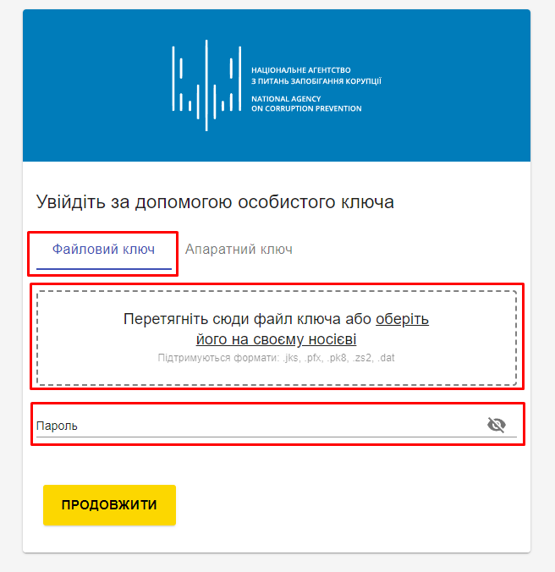

2.3 Авторизація за допомогою апаратного ключа
- На сторінці авторизації натисніть на вкладку Апаратний ключ (рис. 2).
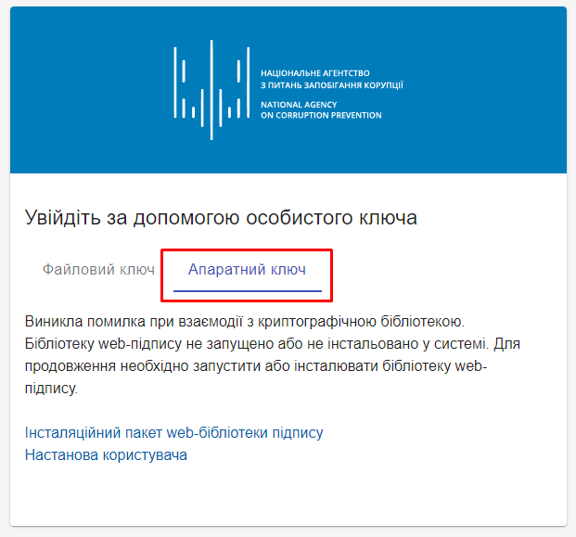

- За необхідністю встановити необхідні додаткові пакети для web-бібліотеки підпису.
  - Натисніть на напис Інсталяційний пакет web-бібліотеки підпису (рис. 3). Після натиснення завантажується файл EUSignWebInstall. Додатково можете ознайомитися з настановою користувача натиснувши на напис Настанова користувача;
  - Запустіть завантажений файл EUSignWebInstall і виконайте встановлення програми (рис. 4-9).
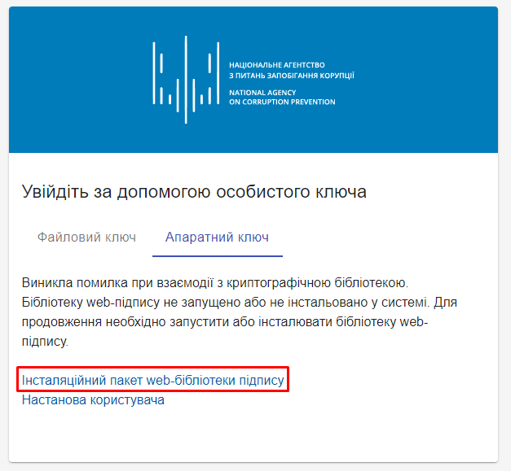

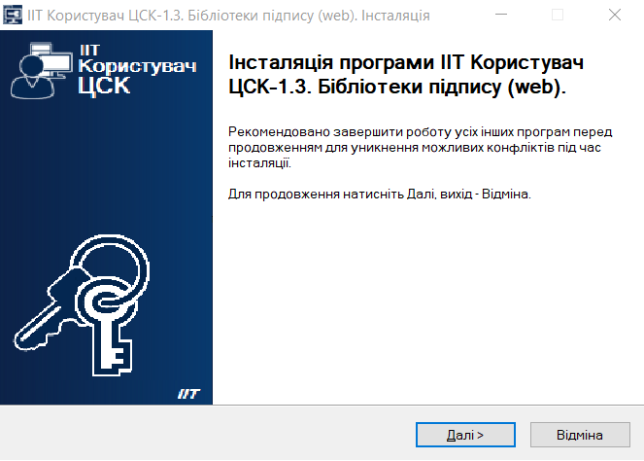

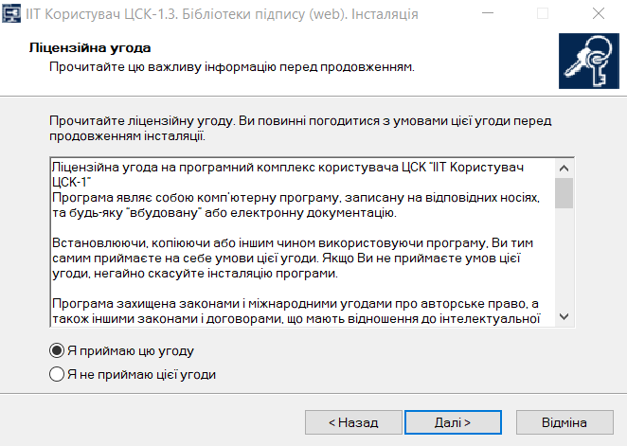

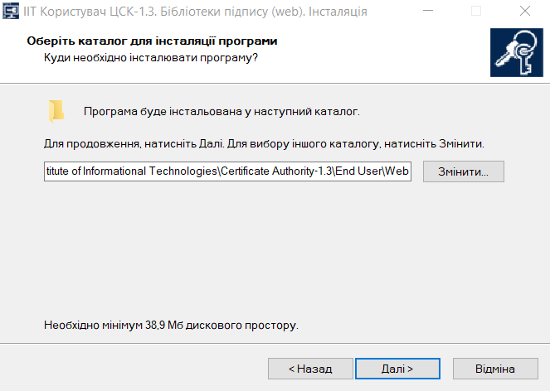

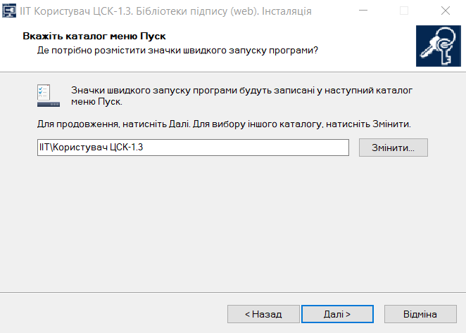

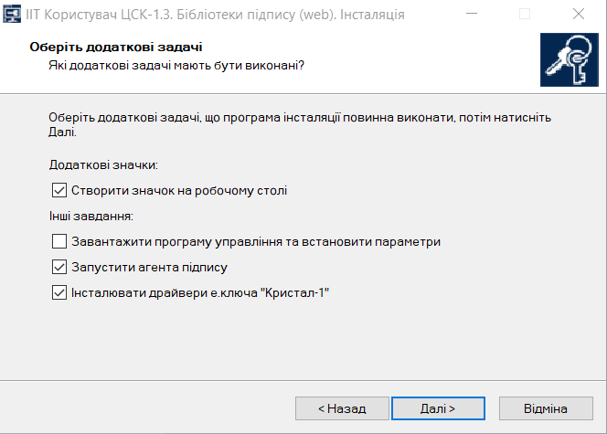

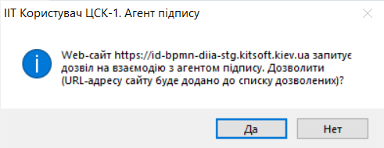

- У полі Пристрій оберіть пристрій на якому знаходиться апаратний ключ (рис. 10).
- У поле Пароль введіть пароль ключа.
- Натисніть на кнопку Продовжити.

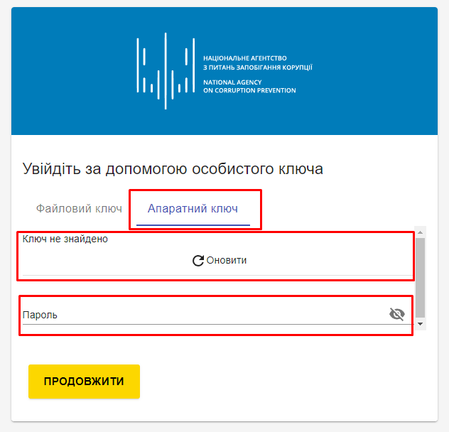

2.4 Сторінка реєстрації користувача
Після вибору методу авторизації на порталі користувачу необхідно буде пройти процедуру реєстрації. Для цього необхідно буде виконати наступні кроки:
- На головній сторінці системи необхідно ввести електронну адресу.
- Натиснути на кнопку «Підтвердити» (рис. 11).
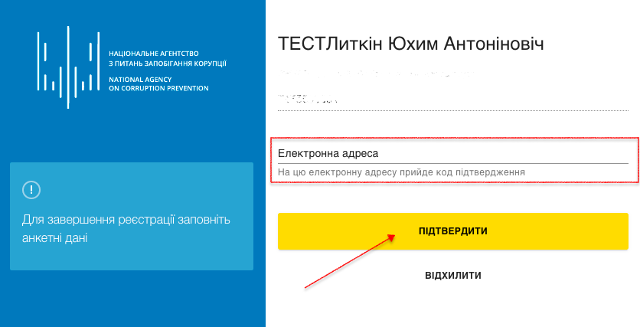

- Натиснути на кнопку «Отримати код підтвердження» (рис. 12).
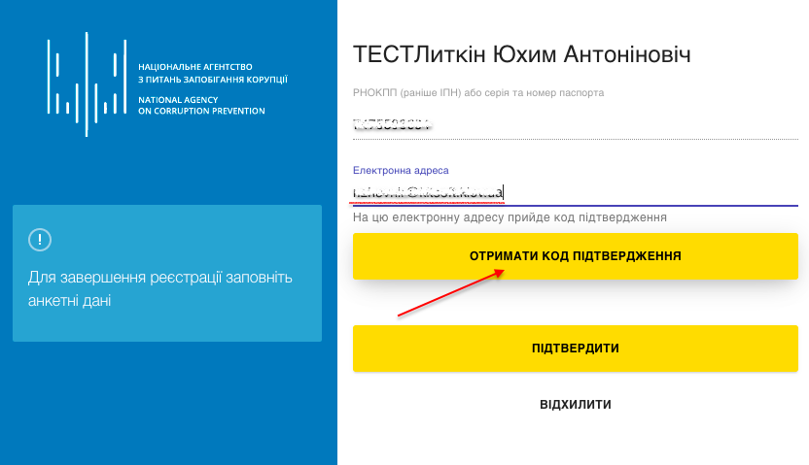

- Перейдіть до вказаної Вами електронної адреси та введіть код активації, що був надісланий Вам системою (рис. 13) та натиснути кнопку Підтвердити.
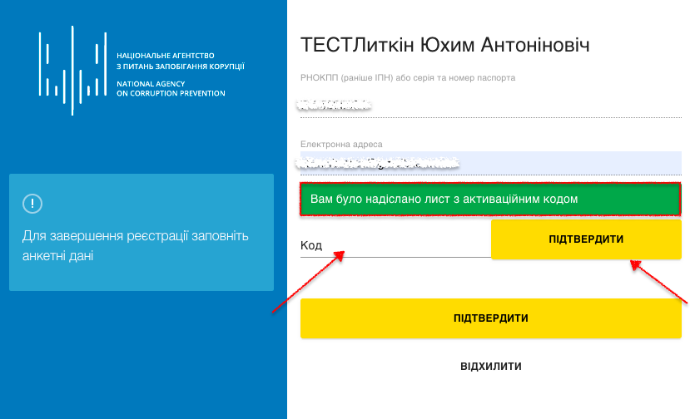

- Після підтвердження електронної адреси необхідно натиснути кнопку Підтвердити (рис. 14).
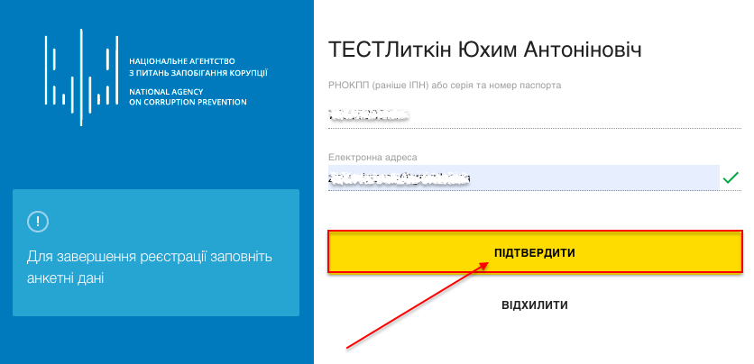

3 КАБІНЕТ КЕРІВНИКА ОРГАНІЗАЦІЇ/В.О. КЕРІВНИКА ОРГАНІЗАЦІЇ

3.1 Початкова сторінка
Після успішного входу в Систему, користувач перенаправляється на початкову сторінку особистого кабінету Керівника організації, де йому доступні наступні функції (рис. 15):
- Прийняти повідомлення – кнопка швидкого доступу до прийому повідомлень викривачів про правопорушення;
- Змінити статус викривача – дає можливість змінити статус викривача на активний або неактивний;
- Сповіщення – розділ сповіщень про всі отриманні повідомлення про правопорушення;
- Вхідні – розділ повідомлення про правопорушення що надійшли до відділу на розгляд та по яким не призначений виконавець;
- Задачі відділу – повідомлення, які надійшли у відділ на розгляд та по яким призначений виконавець;
- Архів – розділ, де зберігаються всі розглянуті повідомлення;
- Архів змінених статусів викривачів – розділ, де зберігається інформація про всі внесені зміни в статус викривачів;
- Реєстр користувачів – розділ загального реєстру користувачів;
- Аналітика – розділ аналітики звернень по регіонах з можливістю експорту файлу аналітики в формат Excel;
- Користувачі:
  - Призначення користувача – розділ призначення користувачу ролі в Системі;
  - Блокування користувача – розділ призначений для блокування користувача в Системі;
  - Редагування користувача – розділ призначений для редагування прав користувача в Системі.

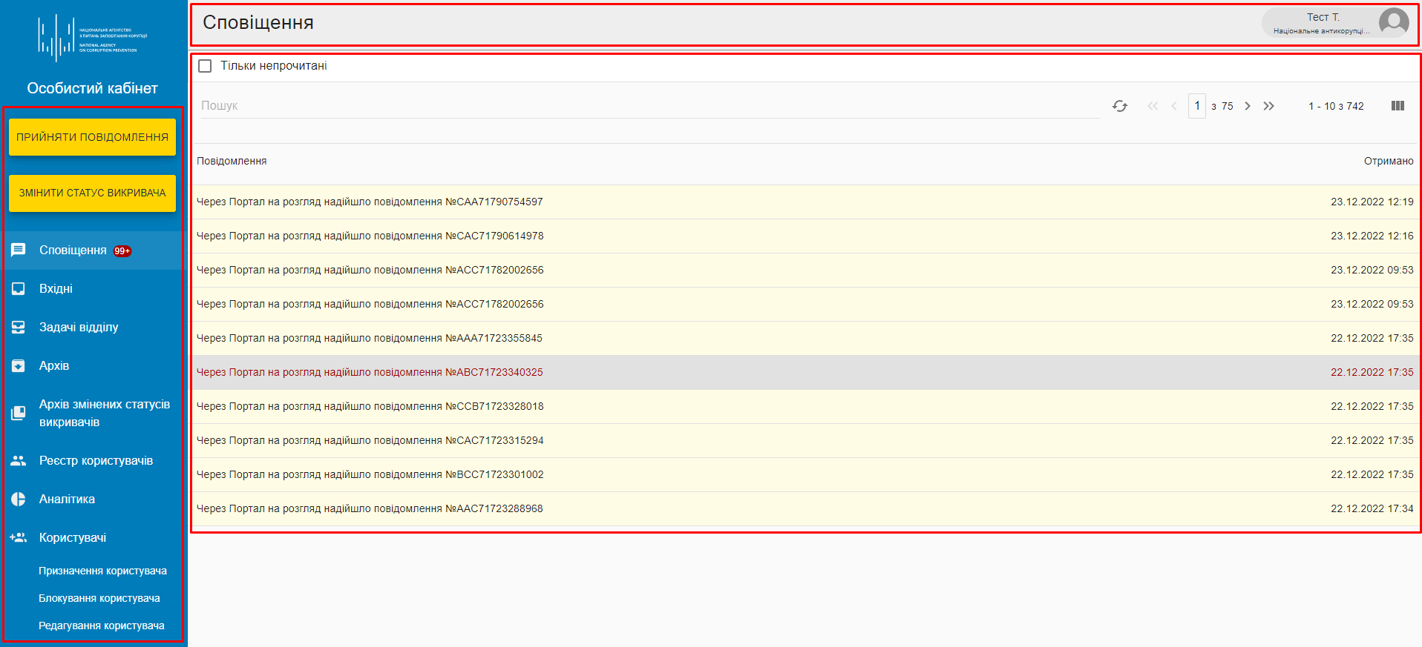

3.2 Інформаційна панель та розділ Мій профіль
У верхній частині порталу доступна інформаційна панель (рис. 16), де виводиться інформація про:
- Поточний розділ, який відкритий на порталі (його назва).
- Ідентифікатор користувача – виводить інформацію про користувача під яким здійснено вхід в Систему з доступом до:
  - Мій профіль – розділ профілю користувача з актуальними даними для входу в Систему;
  - Вихід – здійснення виходу користувача з Системи.

У підрозділі Мій профіль користувач має змогу змінити свої дані в системі, які він вказував на етапі реєстрації користувача (рис. 17).

3.3 Прийняти повідомлення
У даному розділі В.О. Керівника організації доступна можливість для самостійного прийому повідомлень від викривачів про правопорушення, що надходять в Систему. Для цього необхідно натиснути кнопку Прийняти повідомлення (рис. 18).
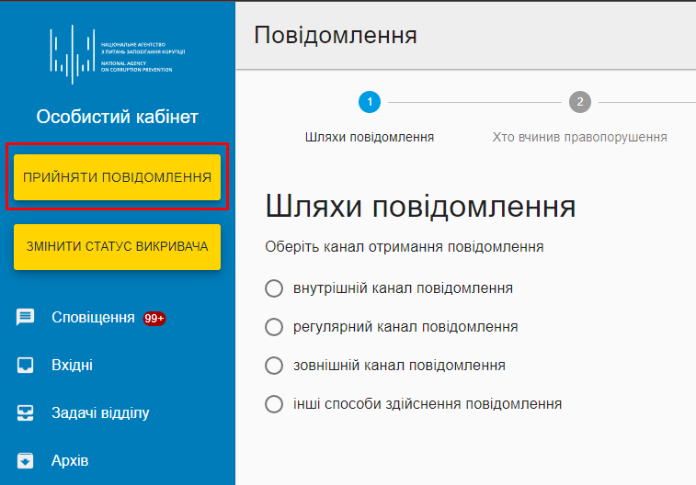

Щоб прийняти повідомлення від викривача необхідно виконати кроки, описані нижче.

Крок 1 – Шляхи повідомлення
- Обрати канал отримання повідомлення (рис. 19).
- Обрати шлях отримання повідомлення (рис. 19).
- Натиснути на кнопку «Продовжити» (рис. 19).

УВАГА! При виборі різних каналів отримання повідомлення будуть доступні різні шляхи отримання повідомлення.

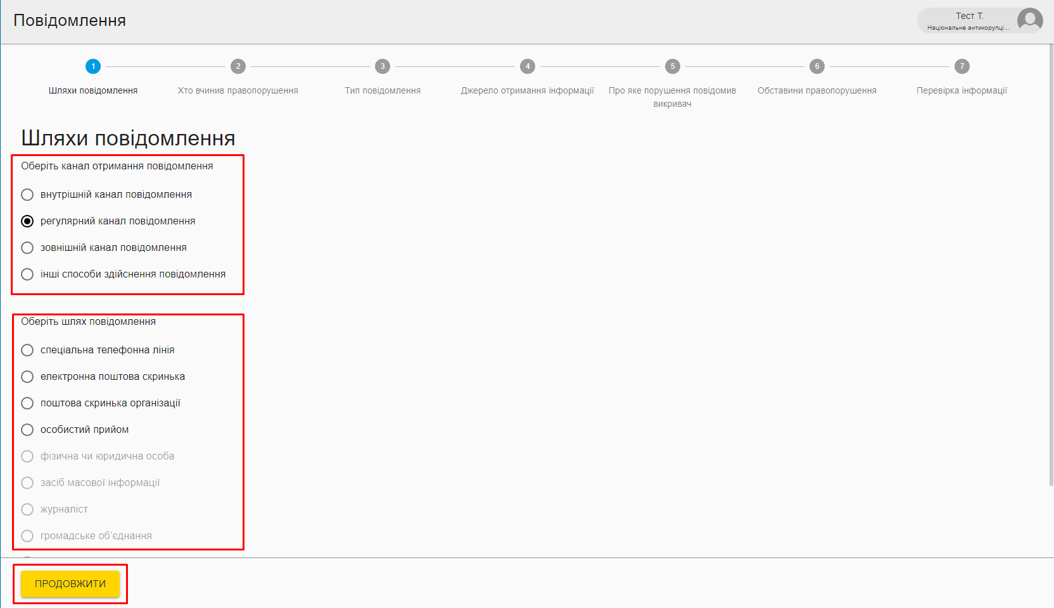

Крок 2 – Хто вчинив правопорушення
На другому кроці необхідно вказати посадову особу та державний орган, де було вчинено правопорушення (рис. 20):
- Обрати тип посади особи, що вчинила правопорушення;
- Внести дані щодо органу, в якому було вчинено правопорушення.
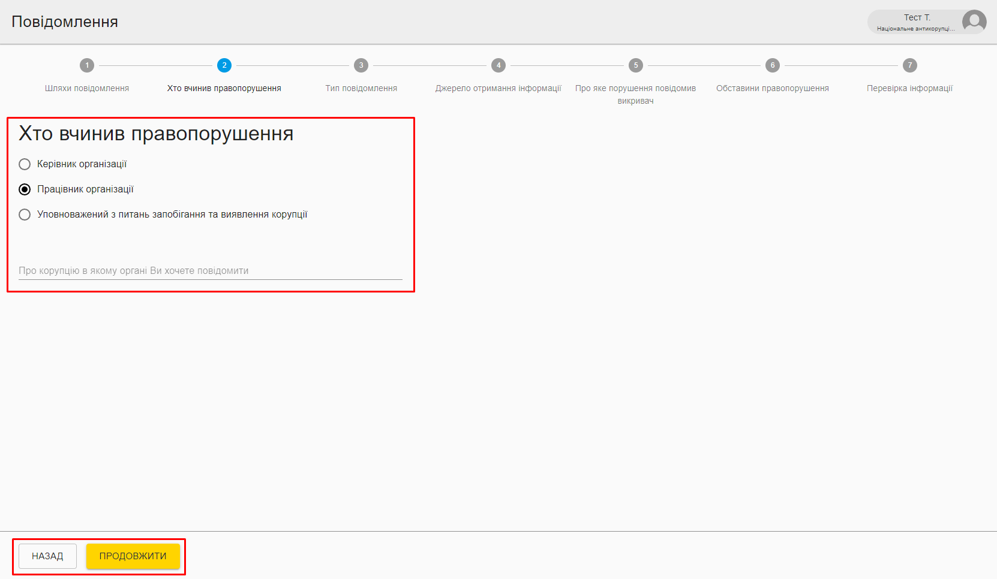

Для продовження процесу необхідно натиснути кнопку Продовжити. Якщо необхідно відредагувати інформацію попереднього етапу, натиснути Назад.

Крок 3 – Тип повідомлення
На цьому кроці, необхідно вибрати тип повідомлення в залежності від зазначення заявником відомостей про себе та, при наявності, вказати електронну пошту викривача (рис. 21, 22).
- Якщо викривач не зазначив відомостей про себе, тобі необхідно вибрати варіант Ні (рис. 21).
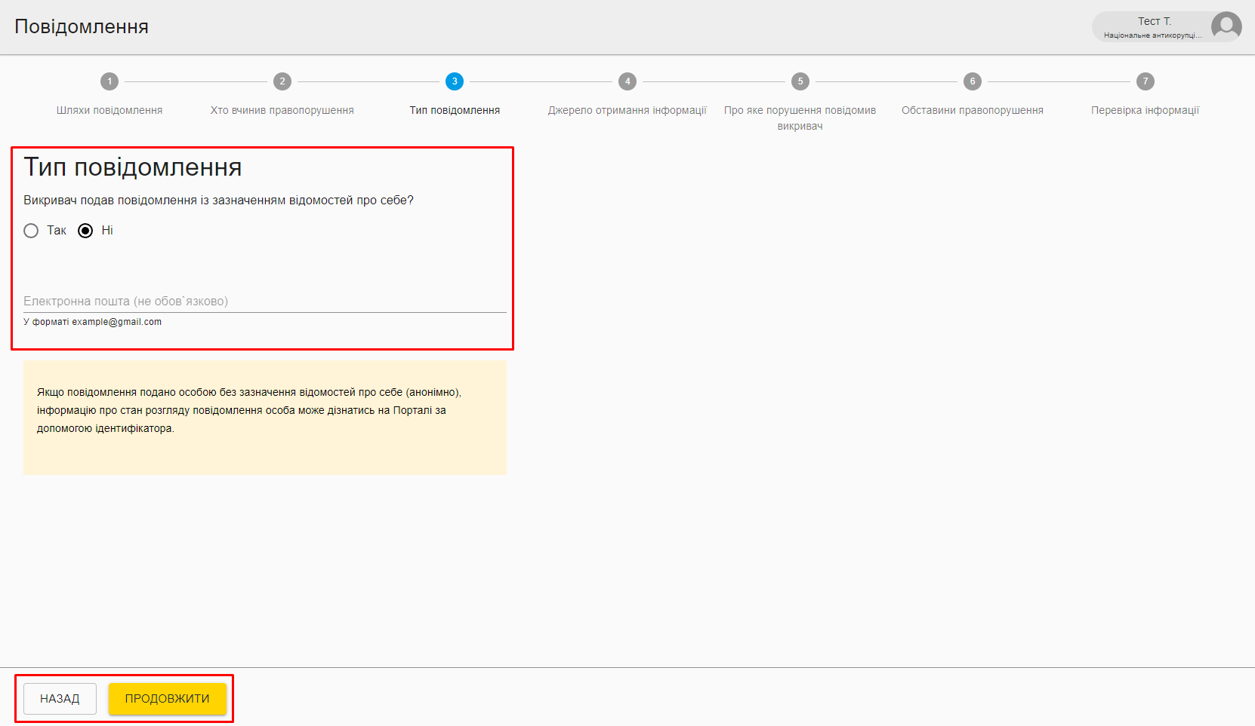

- Якщо викривач зазначив відомості про себе, тоді необхідно вибрати варіант Так і заповнити дані викривача (рис. 22).
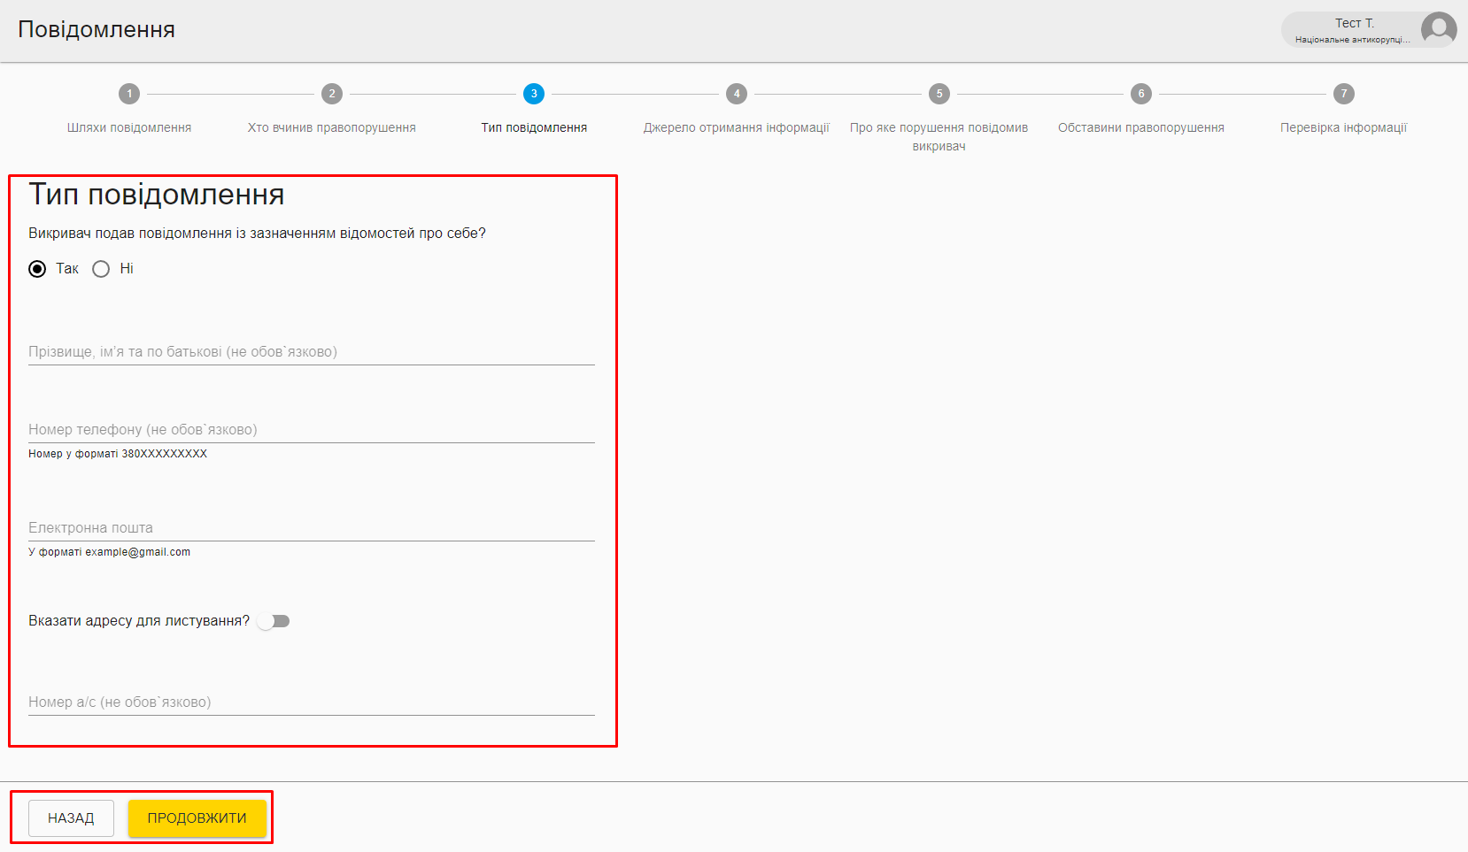

Для продовження процесу необхідно натиснути кнопку Продовжити. Якщо необхідно відредагувати інформацію попереднього етапу, натиснути Назад.

Крок 4 – Джерело отримання інформації
На четвертому кроці необхідно вказати джерело, з якого викривач дізнався про правопорушення (рис. 23).
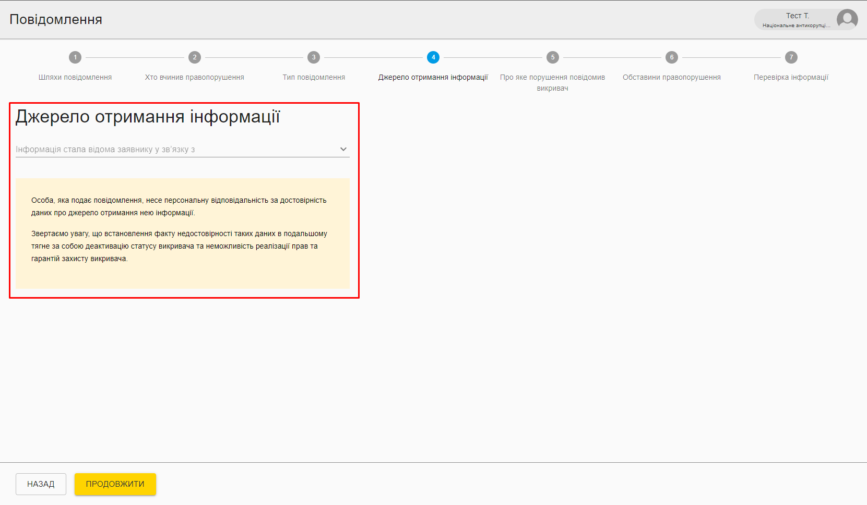

Необхідний варіант треба вибрати з випадаючого списку (рис. 24).
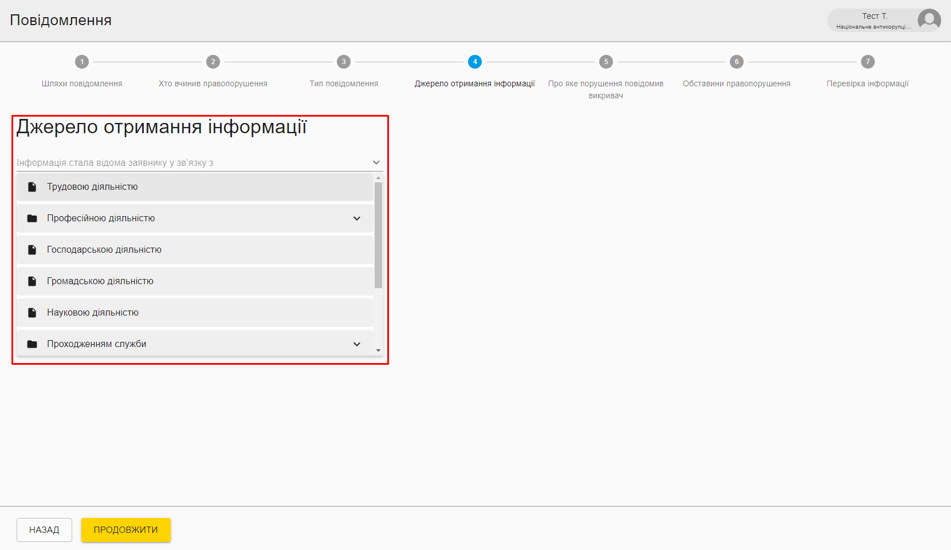

Для продовження процесу необхідно натиснути кнопку Продовжити. Якщо необхідно відредагувати інформацію попереднього етапу, натиснути Назад.

Крок 5 – Про яке порушення повідомив викривач
На п’ятому кроці необхідно обрати тип правопорушення, про яке повідомив викривач (рис. 25):
- Кримінальні корупційні правопорушення, передбачені КК України;
- Правопорушення, пов’язані з корупцією, передбачені КУпАП;
- Інші порушення Закону України «Про запобігання корупції».
У кожному пункті з випадаючого списку необхідно вибрати статтю, яка відповідає правопорушенню (рис. 25).
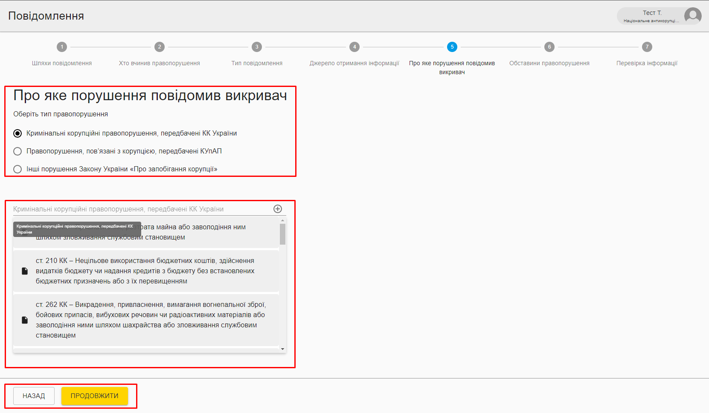

Для продовження процесу необхідно натиснути кнопку Продовжити. Якщо необхідно відредагувати інформацію попереднього етапу, натиснути Назад.

Крок 6 – Обставини правопорушення
На шостому кроці необхідно вказати обставини правопорушення та завантажити підтверджуючі матеріали:
- ПІБ та посади осіб, що вчинили правопорушення (необов’язково) (рис. 26);
- Місце вчинення правопорушення, якщо відомо (необов’язково) (рис. 26);
- Дата вчинення правопорушення, якщо відомо (необов’язково) (рис. 26);
- Повідомлення з описом правопорушення (рис. 26);
- Підтверджуючі матеріали (рис. 27).
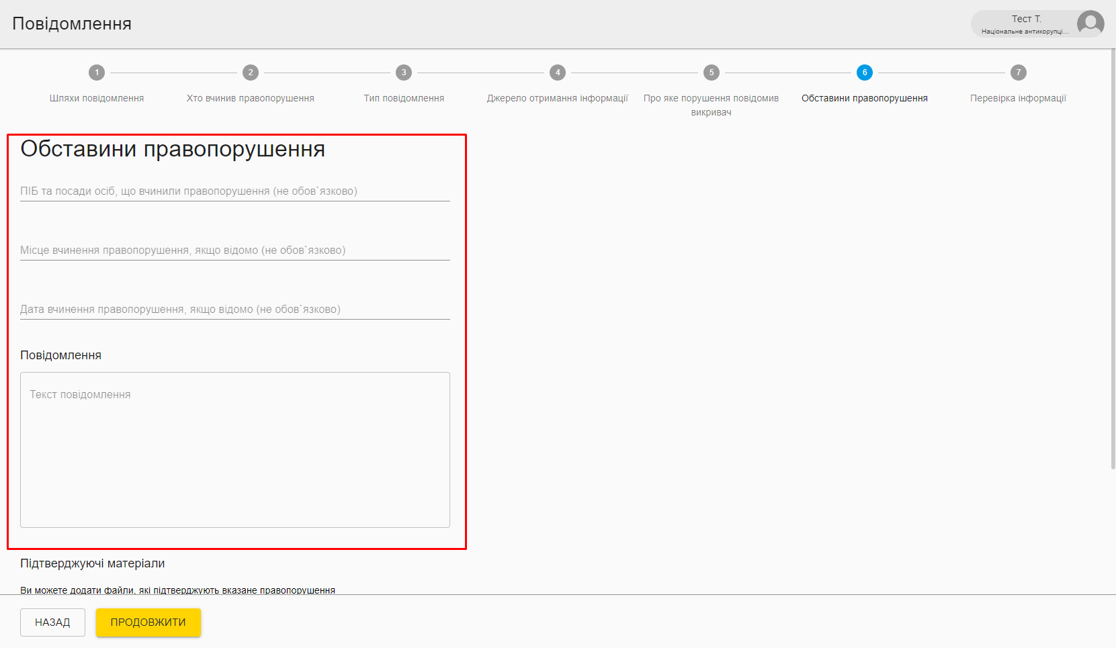

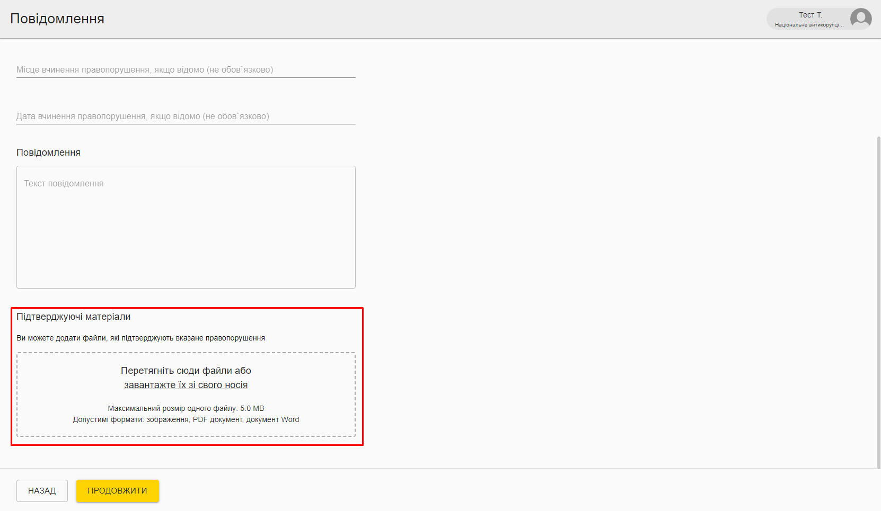

Для продовження процесу необхідно натиснути кнопку Продовжити. Якщо необхідно відредагувати інформацію попереднього етапу, натиснути Назад.

Крок 7 – Перевірка інформації та завершення оформлення звернення
На сьомому кроці необхідно перевірити внесену інформацію та натиснути кнопку Сформувати документ для формування документу (рис. 28).
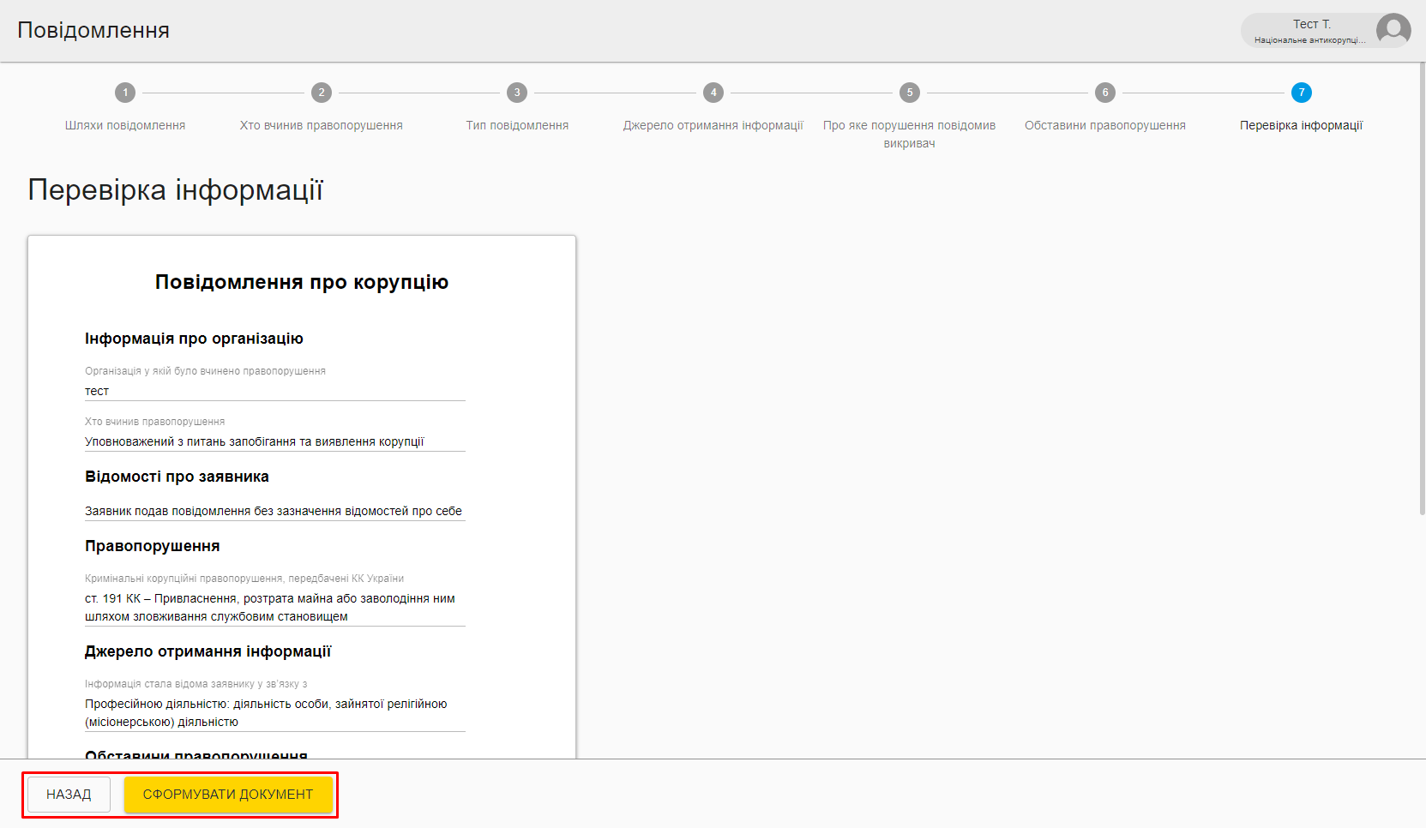

Після натискання кнопки Сформувати документ відображається сторінка передпоказу документа, де можна переглянути всю внесену інформацію та натиснути Готово для завершення оформлення звернення викривача (рис. 29).
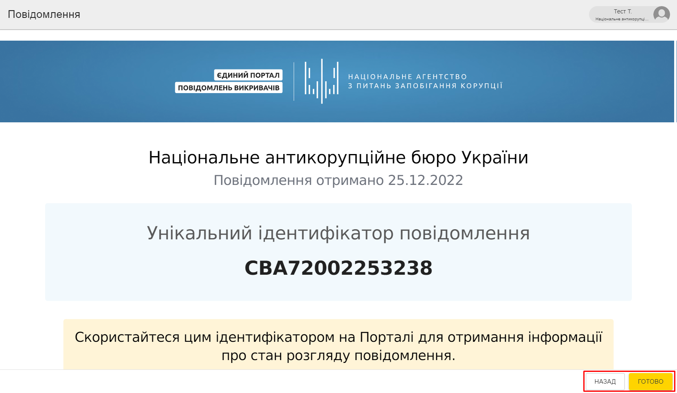

Для завершення процесу необхідно натиснути кнопку Готово. Якщо необхідно відредагувати інформацію звернення, натиснути Назад і повернутися до потрібного кроку для редагування.
Після натискання кнопки Готово буде відображено інформацію, що повідомлення зареєстровано (рис. 30).
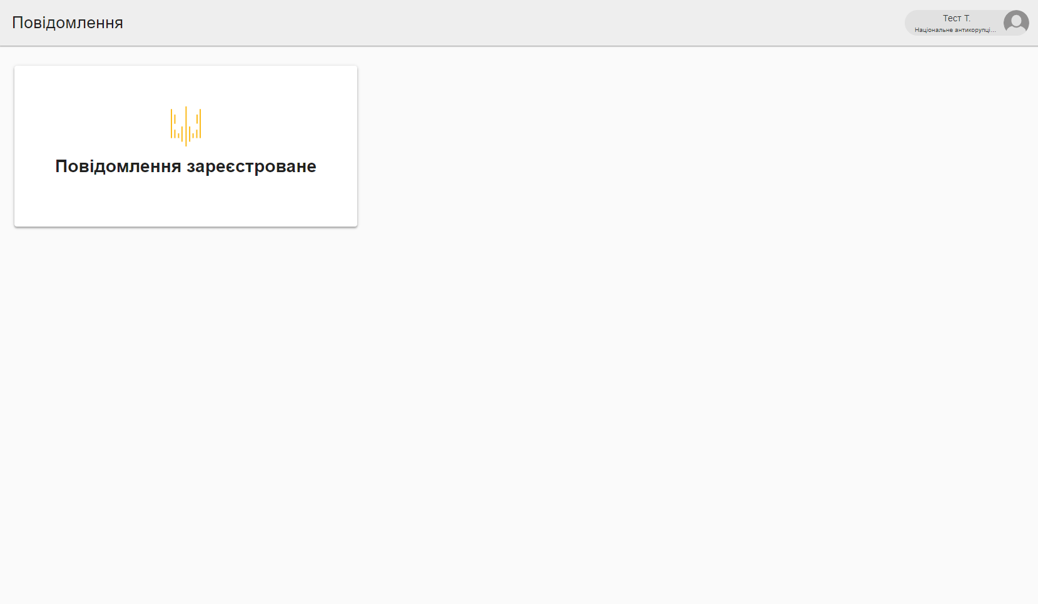

3.4 Змінити статус викривача
У цьому розділі В. О. Керівника організації може змінити статус викривача. Для цього необхідно вибрати відповідний розділ у системі (рис. 31).
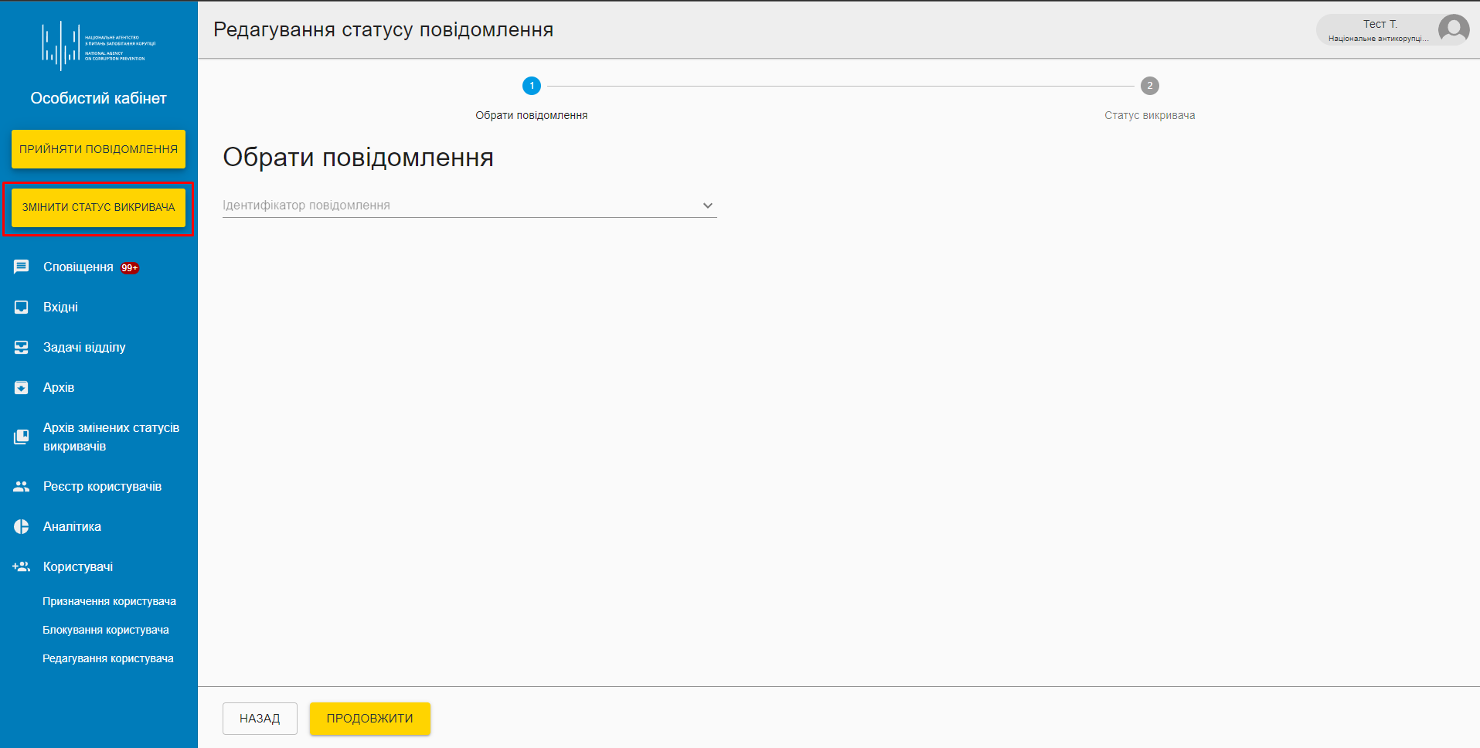

Та виконати наступні описані нижче кроки.

Крок 1 – Обрати повідомлення
На першому кроці необхідно обрати повідомлення викривача, статус якого необхідно змінити (рис. 32).
Для продовження процесу необхідно натиснути кнопку Продовжити.
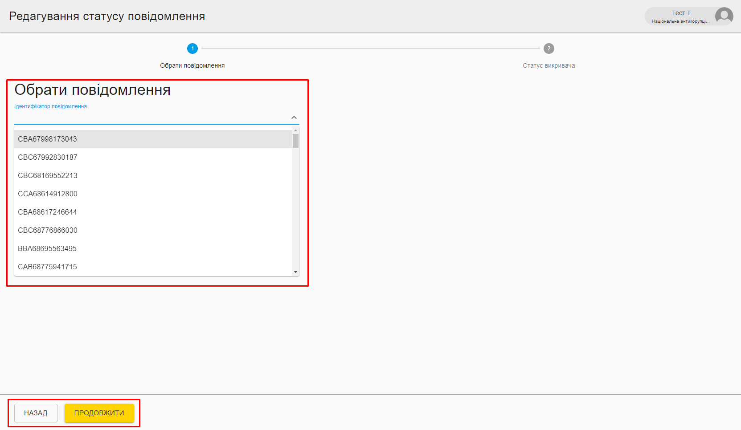

Крок 2 – Статус викривача
На другому кроці необхідно вказати актуальний статус викривача, причину зміни та додати документ, на основі якого вносяться зміни (рис. 33).
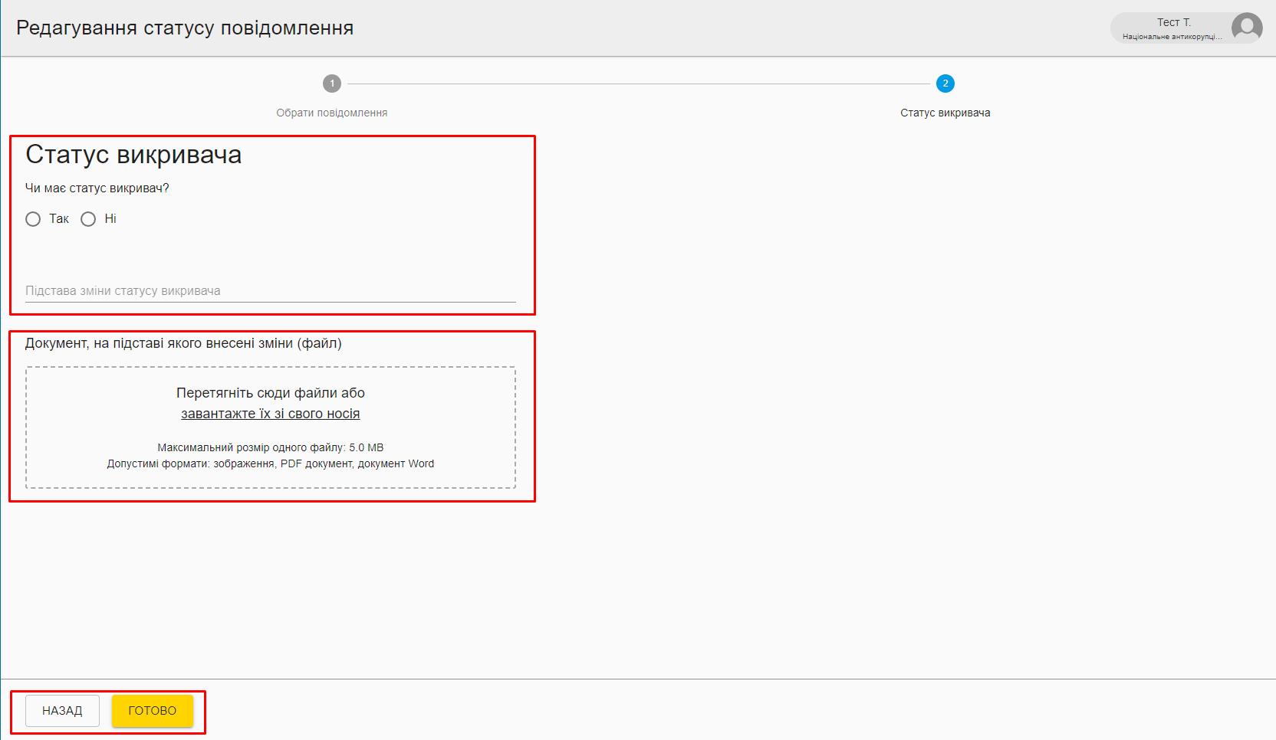

Для завершення процесу необхідно натиснути кнопку Готово.

3.5 Сповіщення
У даному розділі порталу В. О. Керівника організації приходять сповіщення про повідомлення, які надійшли на у кабінет на розгляд (рис. 34).
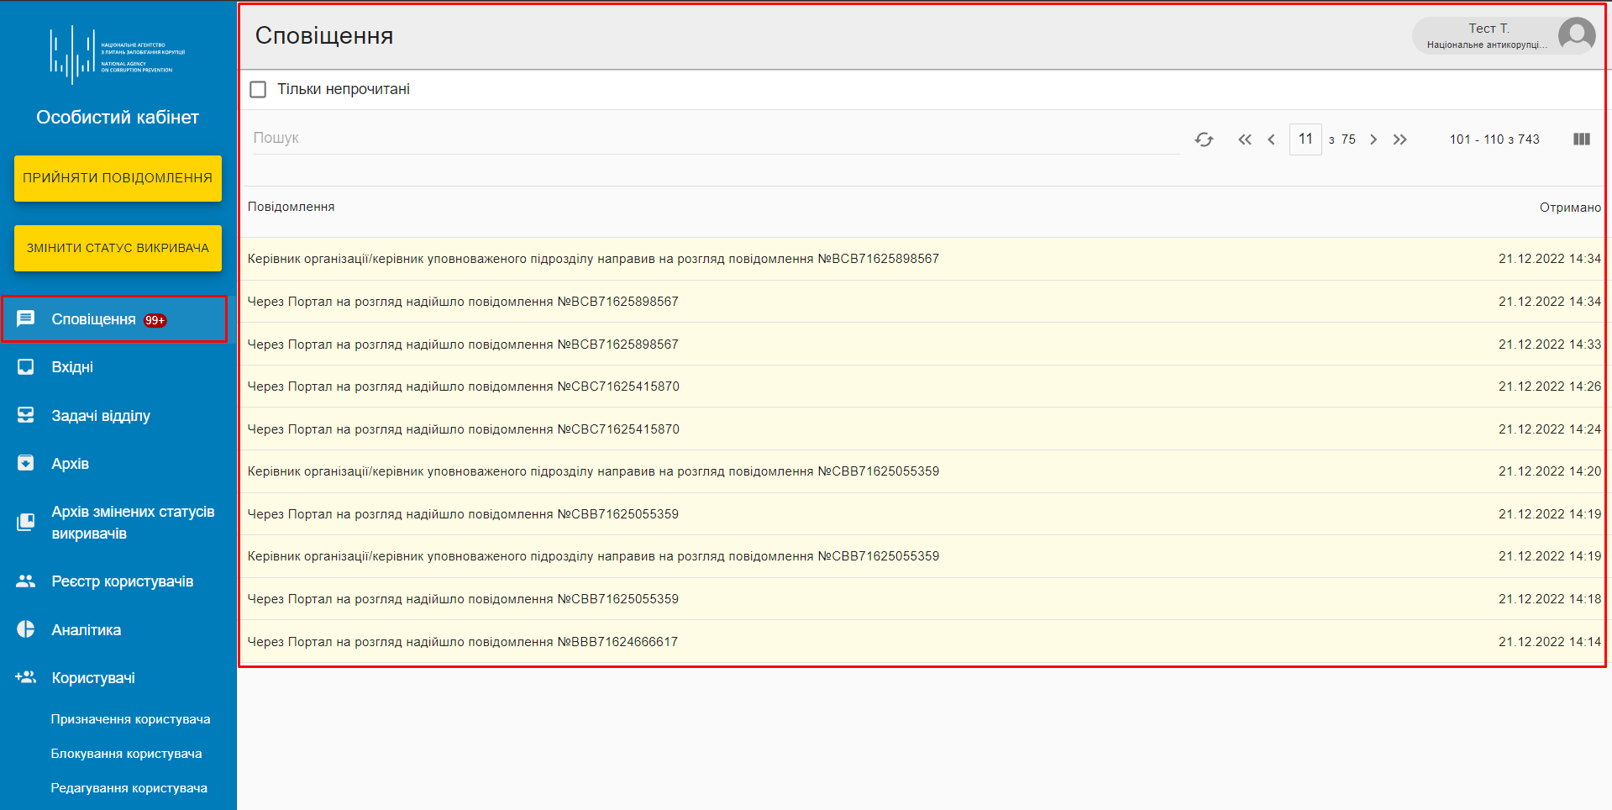

Для навігації по розділу необхідно використовувати навігаційну панель (рис. 35), де доступні наступні функції:
- Тільки непрочитані – показує тільки непрочитані сповіщення;
- Пошук – дозволяє шукати сповіщення по даті та назві;
- Кнопка Оновити – оновлює сторінку сповіщень;
- Навігація по сторінках – можливість переглядати різні сторінки сповіщень;
- Відображення поточної нумерації сповіщень на сторінці 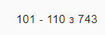;
- Колонки – можливість налаштувати відображення колонок при відображенні сповіщень (рис. 36).
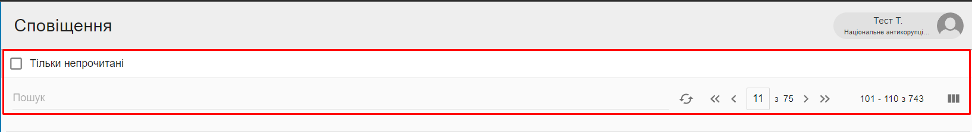

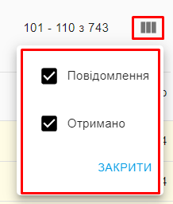

Для перегляду будь-якого сповіщення необхідно натиснути на нього лівою кнопкою миші, після чого можна буде одразу перейти до його опрацювання (рис. 37).
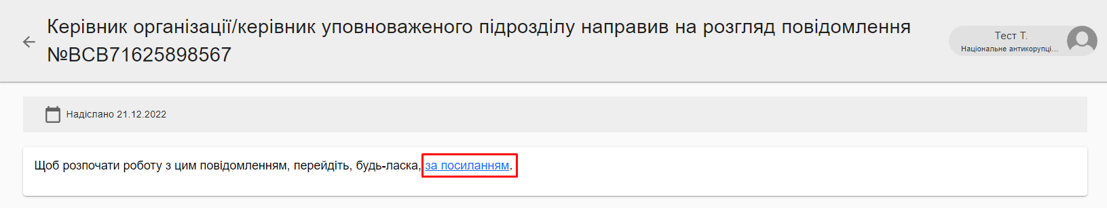

3.6 Вхідні
У даному розділі В. О. Керівника організації бачить вхідні повідомлення, які були надіслані викривачами та ті повідомлення, які були оброблені іншими співробітниками та надіслані керівнику на погодження (рис. 37). Доступна наступна інформація про повідомлення:
- Ідентифікатор повідомлення;
- Статус;
- Хто подав/вніс повідомлення;
- Дата подання;
- Вид правопорушення;
- Шлях подання;
- Хто вчинив правопорушення;
- Статус повідомлення;
- Статус викривача;
- ПІБ виконавця;
- Термін виконання.

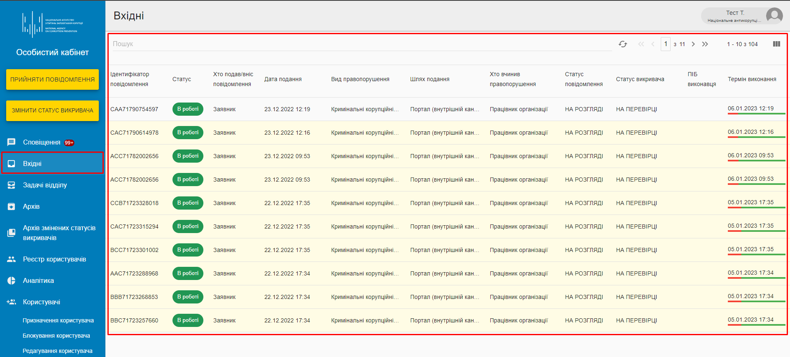

При відкритті повідомлення в правій частині екрану відображається інформаційна панель (рис. 39), в якій можна переглянути інформацію про заяву, а саме:
- Статус заяви;
- Дата подання повідомлення;
- Правопорушення;
- Кінцева дата виконання;
- Інформація про виконавця та можливість призначити виконавця.
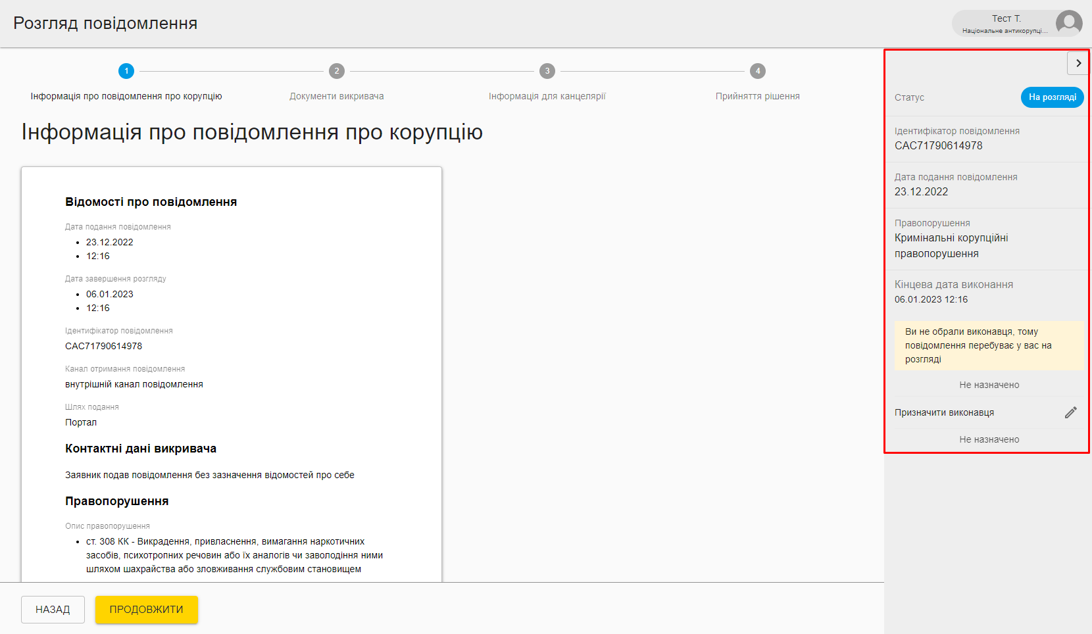

За бажання інформаційну панель можна згорнути, натиснувши на кнопку (рис. 39).

УВАГА! У цьому розділі відображаються тільки ті заявки, у яких керівником був призначений виконавець.

Всі повідомлення за замовчуванням призначаються на В. О. Керівника організації й відображаються у цьому розділі. В. О. Керівника організації може або сам розглянути повідомлення або призначити виконавця. Після призначення виконавця повідомлення переходять до відповідальної за виконання особи й не відображаються в даному розділі.

3.6.1 Розгляд повідомлення
Для розгляду повідомлення В. О. Керівника організації необхідно вибрати повідомлення зі списку та натиснути на нього лівою кнопкою миші (рис. 38).
Після чого буде відкрите вікно розгляду повідомлення, де необхідно виконати кроки, описані нижче.

Крок 1 – Інформація по повідомленню про корупцію
На першому кроці доступна інформація про повідомлення (рис. 40). Виконавцю необхідно ознайомитися з нею. Для продовження процесу необхідно натиснути кнопку Продовжити.
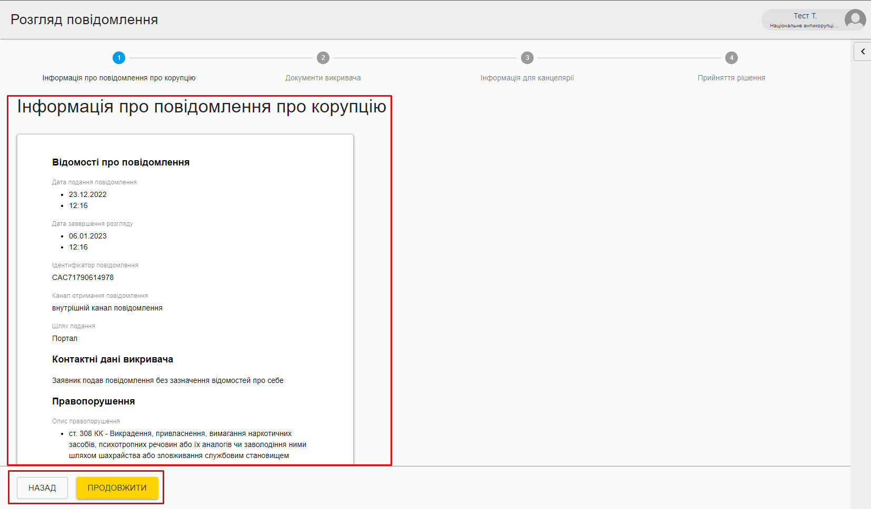

Крок 2 – Документи викривача
На другому кроці можна ознайомитись із заявою про правопорушення та документами, які викривач надав в якості підтверджуючих документів (рис. 41).
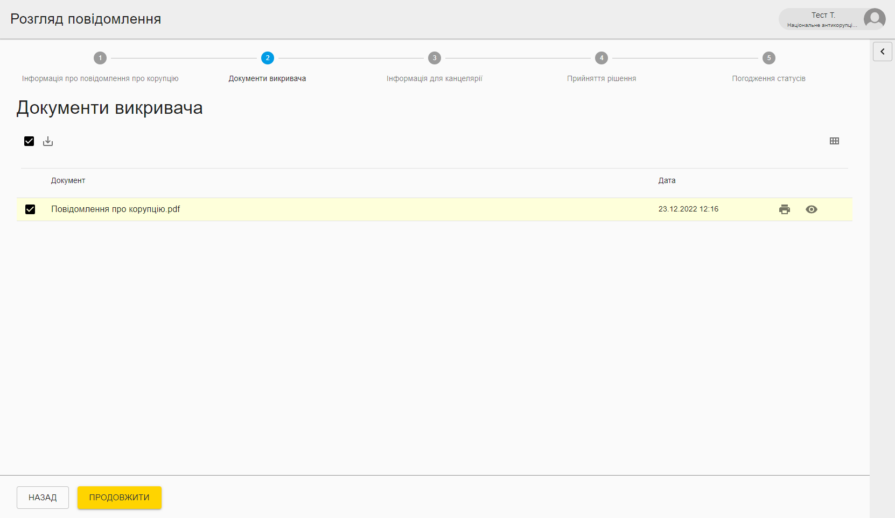

Для завантаження документів необхідно відмітити необхідні документи натиснути кнопку (рис. 42). Для перегляду документів необхідно натиснути кнопку (рис. 42). Для друку документа необхідно натиснути кнопку (рис. 42).
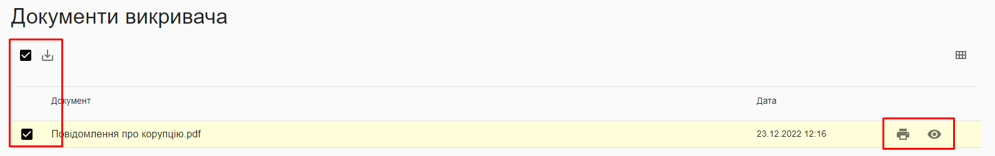

Для продовження процесу необхідно натиснути кнопку Продовжити. Якщо необхідно повернутися до попереднього етапу, натиснути Назад.

Крок 3 – Інформація для канцелярії
На третьому кроці необхідно заповнити дані для канцелярії. Для цього доступні наступні інструменти:
- Таблиця з даними про заяву (рис. 43).
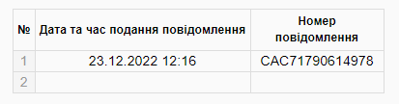

- Інструменти для її редагування (рис. 44).

- Дані про заяву та виконавця (рис. 45).
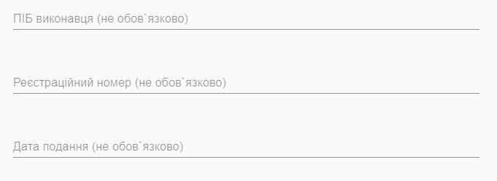

Для продовження процесу необхідно натиснути кнопку Продовжити. Якщо необхідно повернутися до попереднього етапу, натиснути Назад.

Крок 4 – Прийняття рішення
На п’ятому кроці виконавцю необхідно прийняти рішення по заяві. Для цього необхідно вибрати один з варіантів зі списку та додати файл результату розгляду (рис. 46).

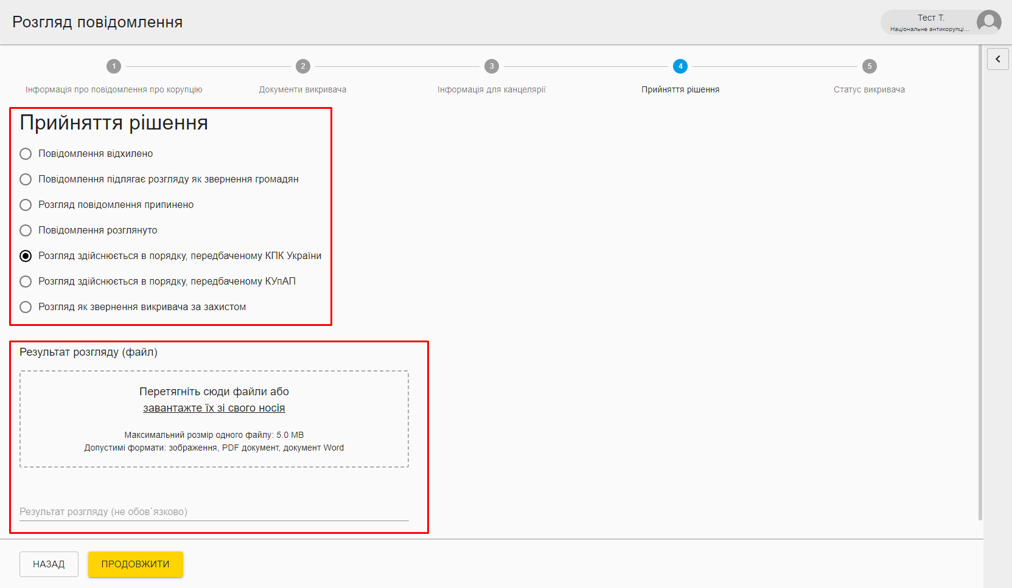

Якщо обраний один з наступних статусів:
- Повідомлення відхилено;
- Повідомлення підлягає розгляду як звернення громадян;
- Розгляд повідомлення припинено;
тоді для завершення розгляду повідомлення необхідно натиснути кнопку Готово, після чого буде відображено інформація про опрацювання повідомлення (рис. 47).
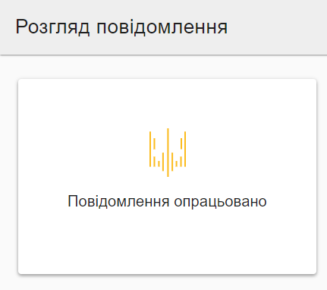

Якщо обраний один із наступних статусів:
- Повідомлення розглянуто;
- Розгляд здійснюється в порядку, передбаченому КПК України;
- Розгляд здійснюється в порядку, передбаченому КУпАП;
- Розгляд як звернення викривача за захистом;
тоді виконавець, після заповнення наявної інформації на четвертому кроці, переходить на п’ятий крок Статус викривача.

Крок 5 – Статус викривача
На п’ятому кроці виконавцю необхідно вказати, чи має особа статус викривача. Для будь-якого з варіантів необхідно вказати підставу прийняття рішення (рис. 48).
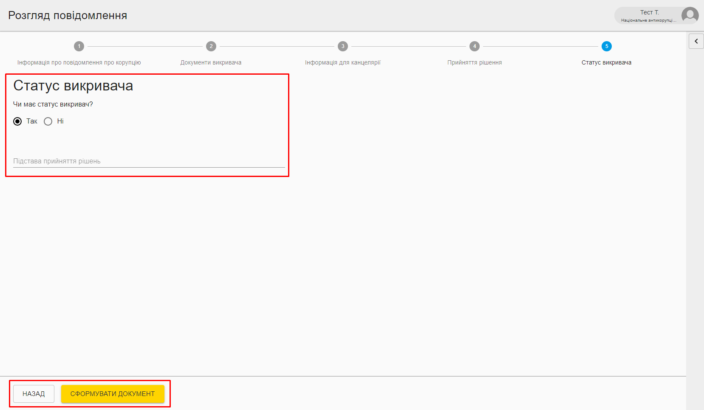

Якщо особа не має статусу викривача, тоді необхідно обрати варіант Ні, вказати причину та натиснути кнопку Готово для завершення розгляду повідомлення.
Якщо особа має статус Викривача, тоді необхідно обрати варіант Так, вказати причину та натиснути кнопку Сформувати документ. Після натискання кнопки відбувається формування документа заяви, де виконавець може перевірити всі внесені дані та натиснути кнопку Підписати та надіслати, щоб завершити розгляд звернення (рис. 49).
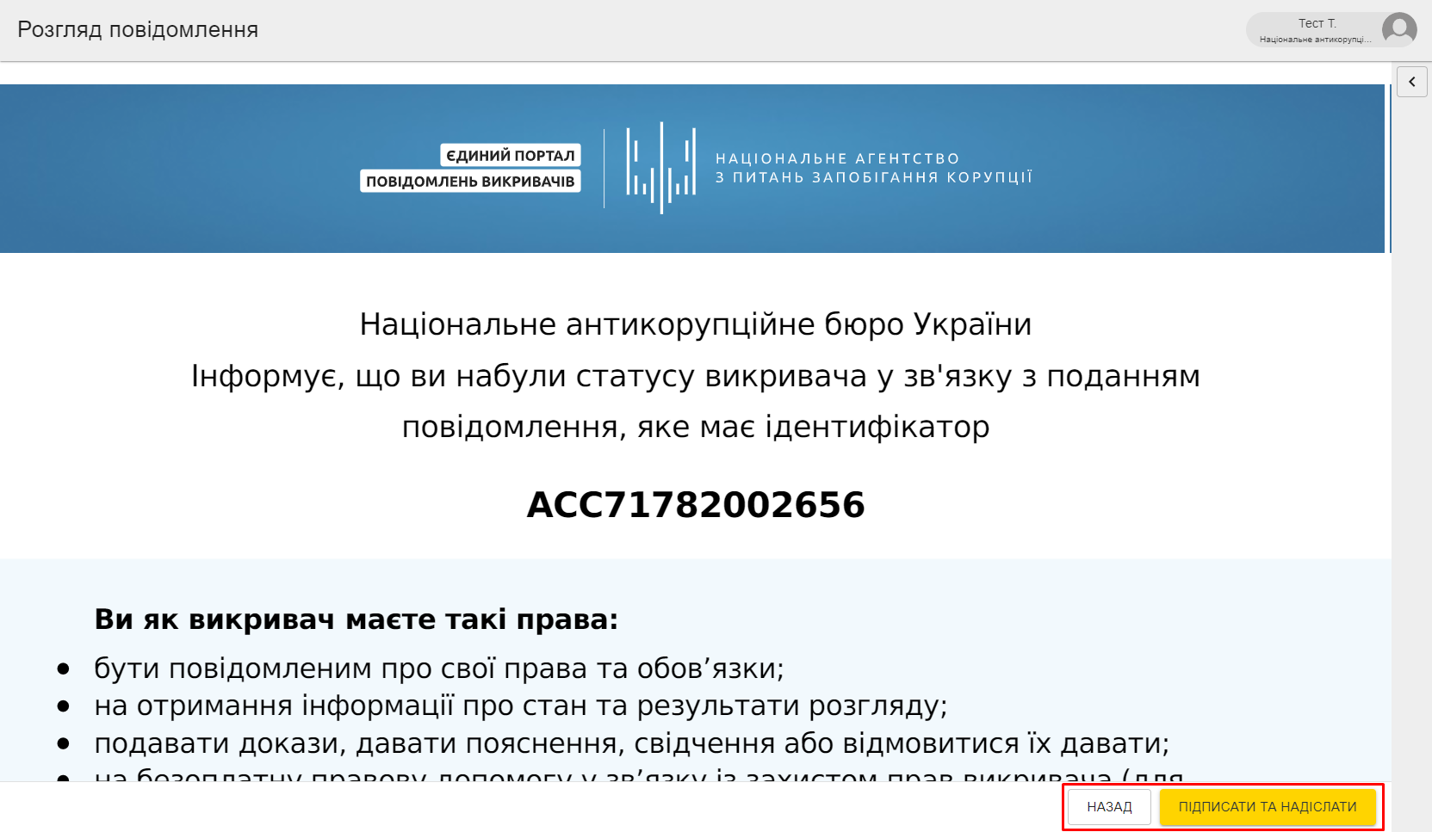

3.6.2 Призначення виконавця для розгляду повідомлення
Для призначення виконавця необхідно натиснути на будь-якому повідомлення та натиснути на піктограму у полі Призначити виконавця (рис. 50).
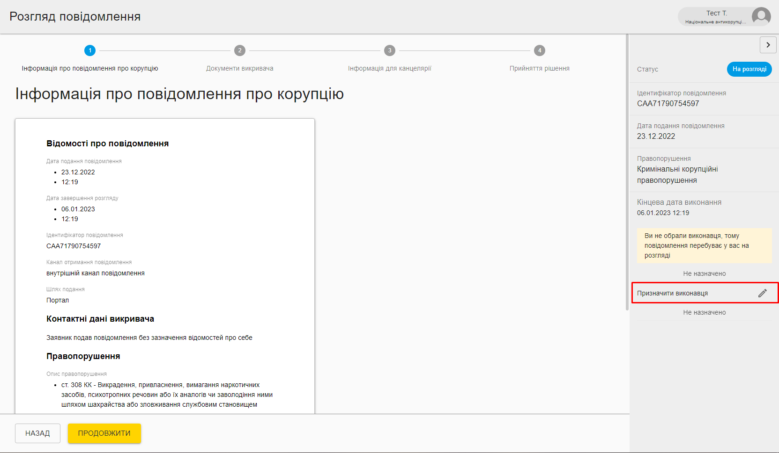

Після цього необхідно зі списку вибрати виконавця та натиснути на його ПІБ для призначення (рис. 51).
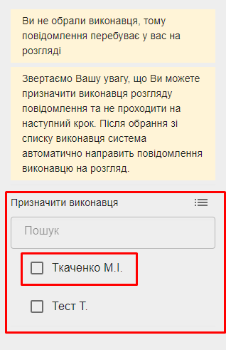

Після цього повідомлення буде призначено виконавцю.

3.7 Задачі відділу
У даному розділі Системи В. О. Керівника організації може ознайомитися з усіма задачами, які перебувають на розгляді у його відділі (рис 52).
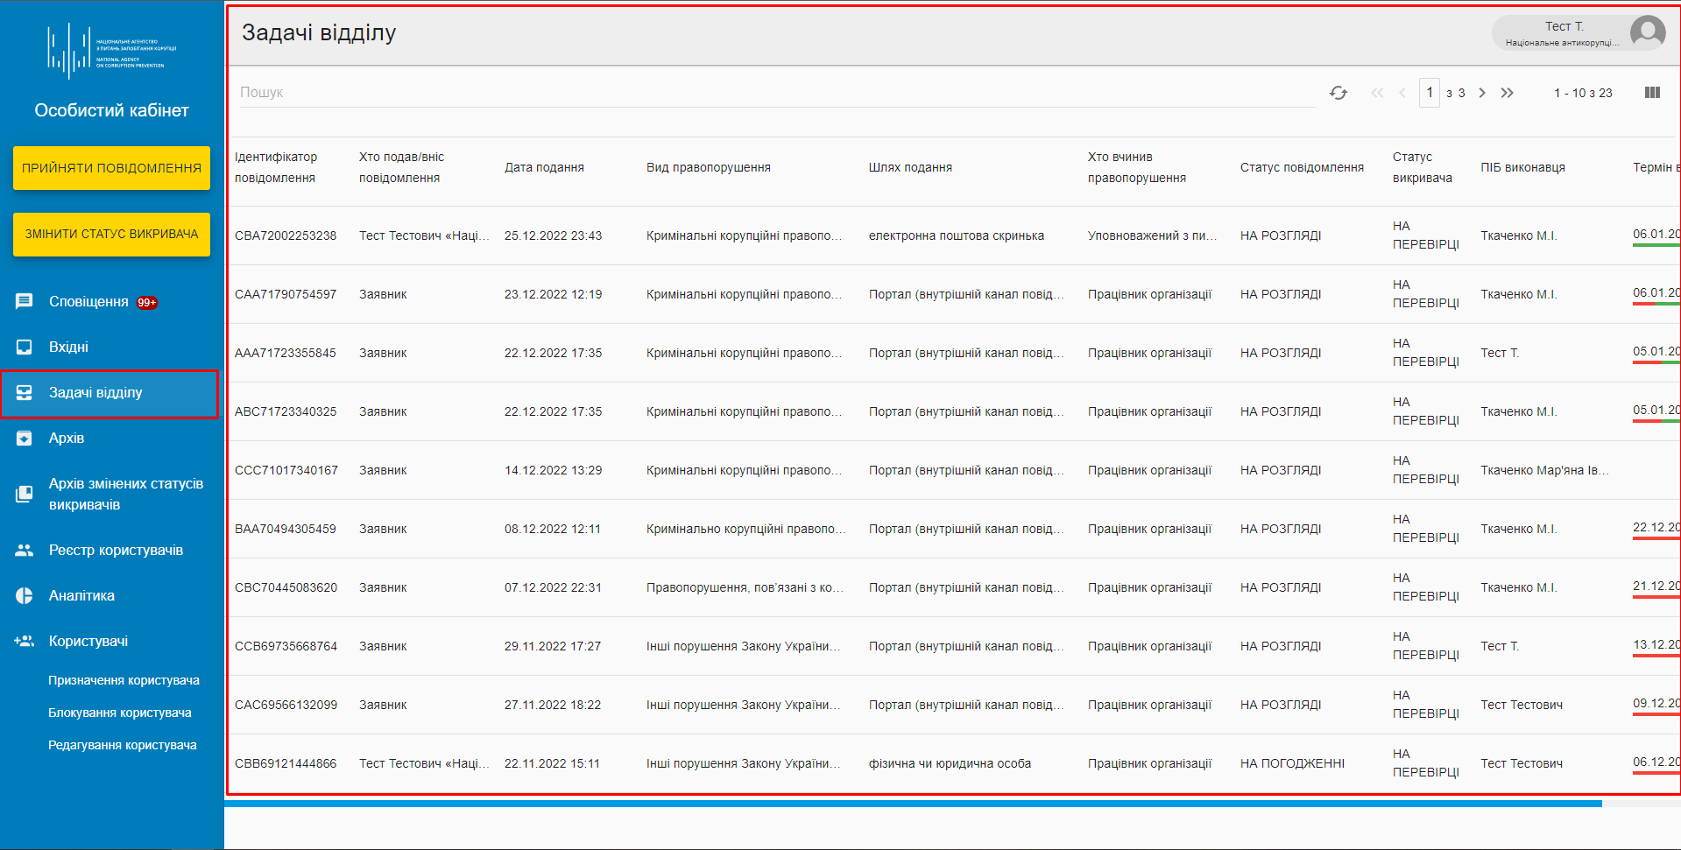

УВАГА! У цьому розділі відображаються тільки ті заявки, у яких керівником був призначений виконавець.

У цьому розділі доступна наступна інформація про повідомлення:
- Ідентифікатор повідомлення;
- Хто подав/вніс повідомлення;
- Дата подання;
- Вид правопорушення;
- Шлях подання;
- Хто вчинив правопорушення;
- Статус повідомлення;
- Статус викривача;
- ПІБ виконавця;
- Термін виконання.
Функціонал даного розділу аналогічний розділу Вхідні.

3.8 Архів
У даному розділі В. О. Керівника організації може переглянути всі заявки, які розглянула його організація (рис. 53).
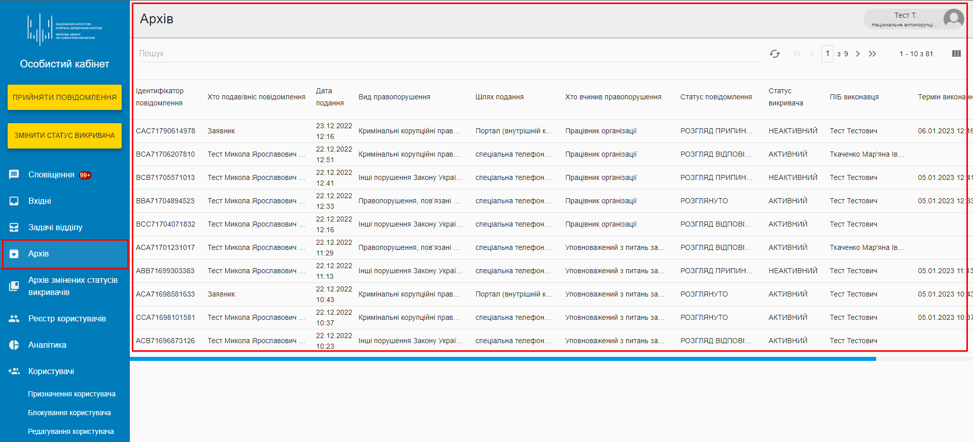

Для перегляду будь-якої заявки необхідно натиснути на неї лівою кнопкою миші. Інформація про заяву доступна у вигляді, який описаний у розділі Розгляд повідомлення, за винятком відсутності можливості редагувати будь-які дані заяви.

3.9 Архів змінених статусів викривачів
У цьому розділі В. О. Керівника організації може переглянути історію зміни статусів викривачів в системі (рис. 54).
Доступна наступна інформація по повідомленнях:
- Ідентифікатор повідомлення;
- Дата внесення змін ;
- Ким було змінено статус;
- Причина зміни;
- Статус викривача.
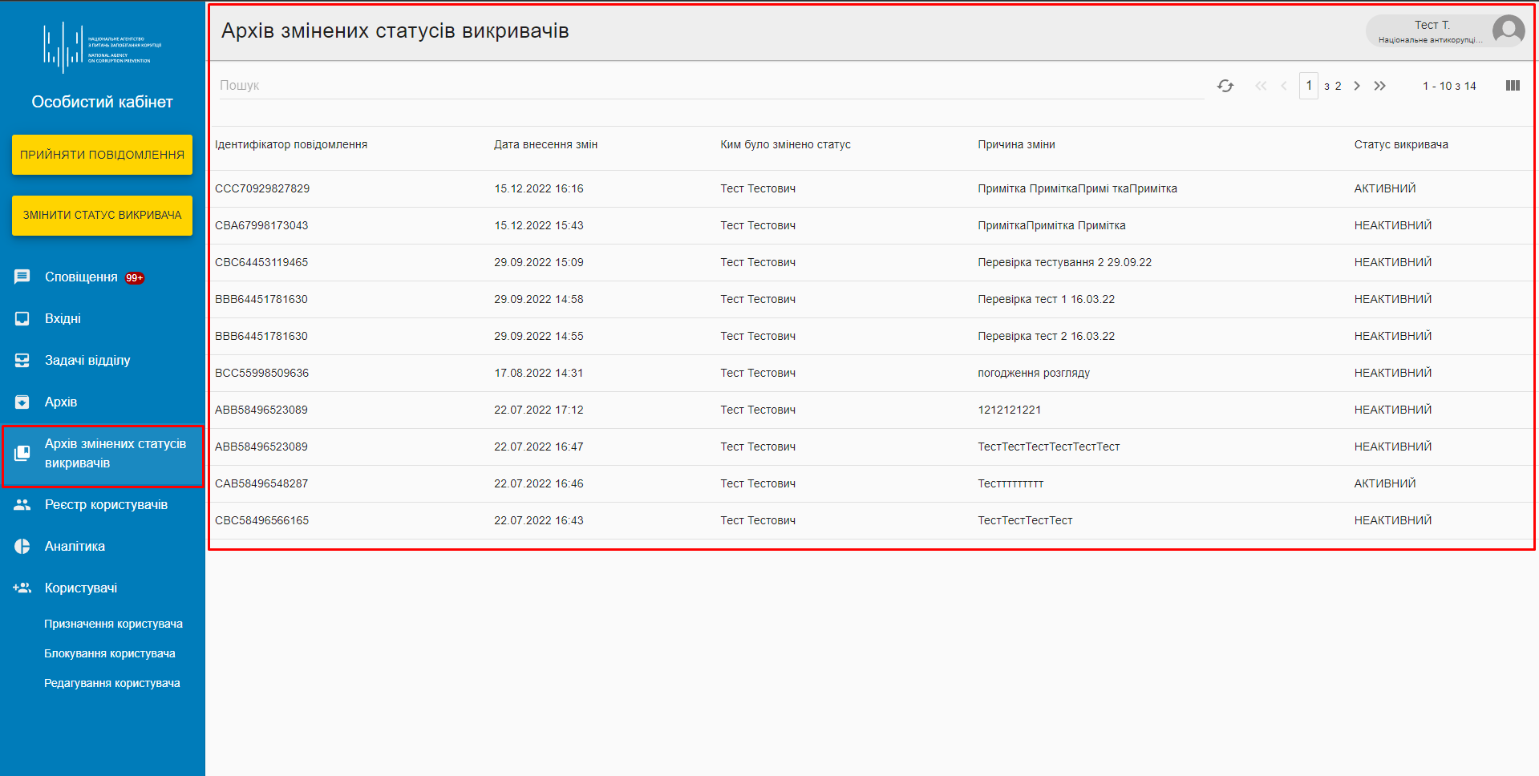

Для перегляду інформації по будь-якій заяві необхідно буде натиснути на неї лівою кнопкою миші.

3.10 Реєстр користувачів
У цьому розділі В. О. Керівника організації має можливість переглядати користувачів, які зареєстровані в системі, та інформацію по них (рис. 55).
Доступні наступні дані:
- Ім’я;
- РНОКПП;
- Роль;
- Статус 0 або 1;
- Контактний телефон;
- Електронна адреса;
- Посада;
- Дата призначення ролі;
- Дата припинення ролі;
- Ким додано роль.
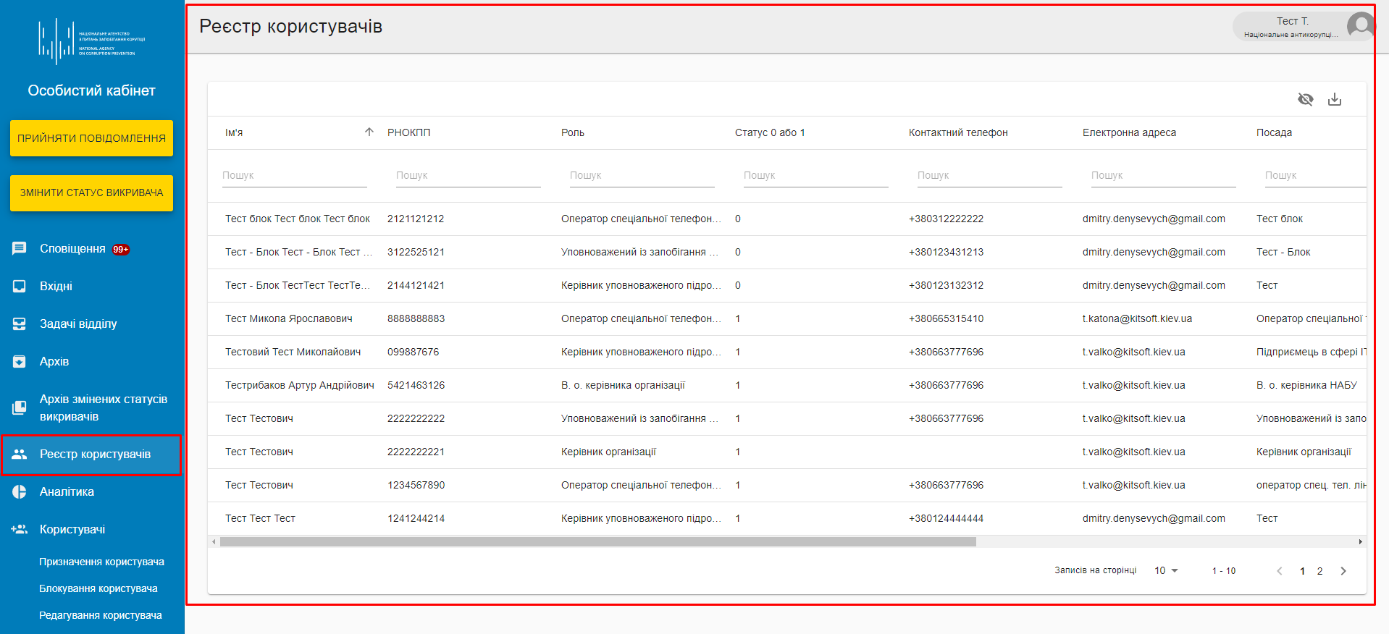

Для пошуку необхідних користувачів цього необхідно у стовпці в полі пошуку ввести пошуковий запит (рис. 56).
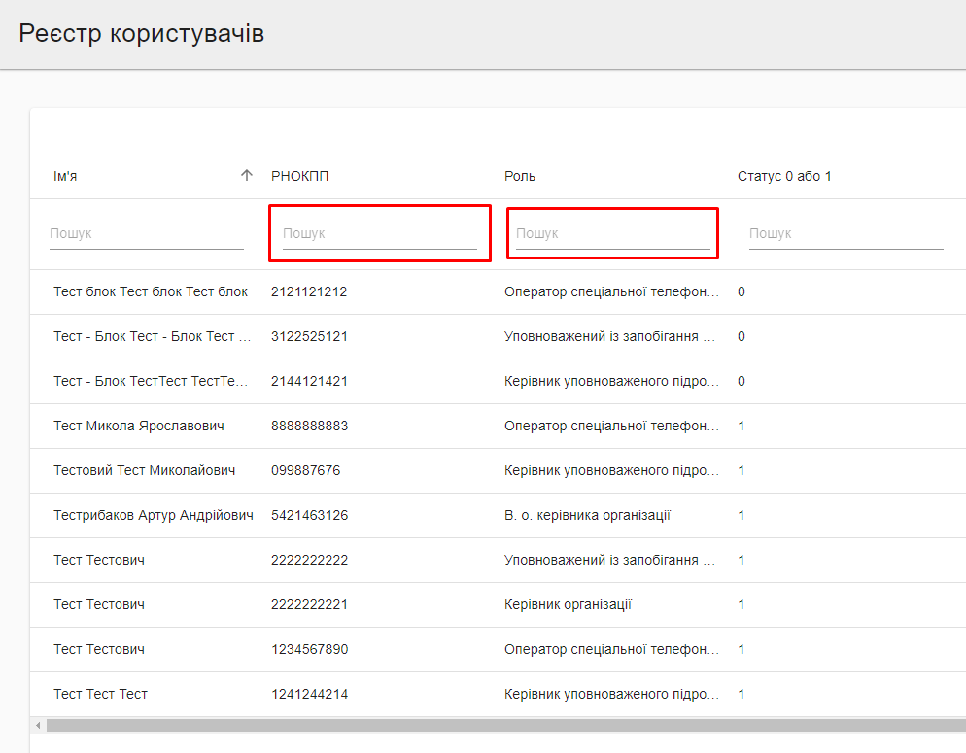

Для зміни кількості інформації, яка відображається, можна використати налаштування відображення колонок реєстру (рис. 57).
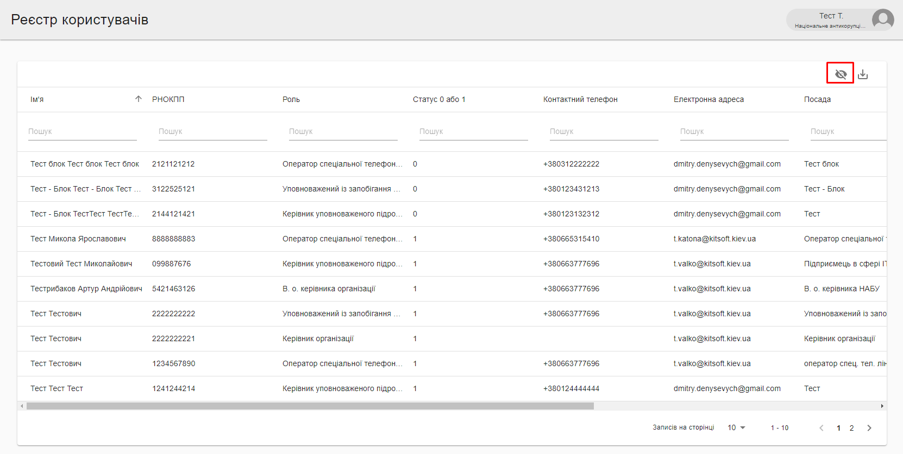

Для завантаження знайдених даних необхідно використовувати кнопку завантаження (рис. 58).
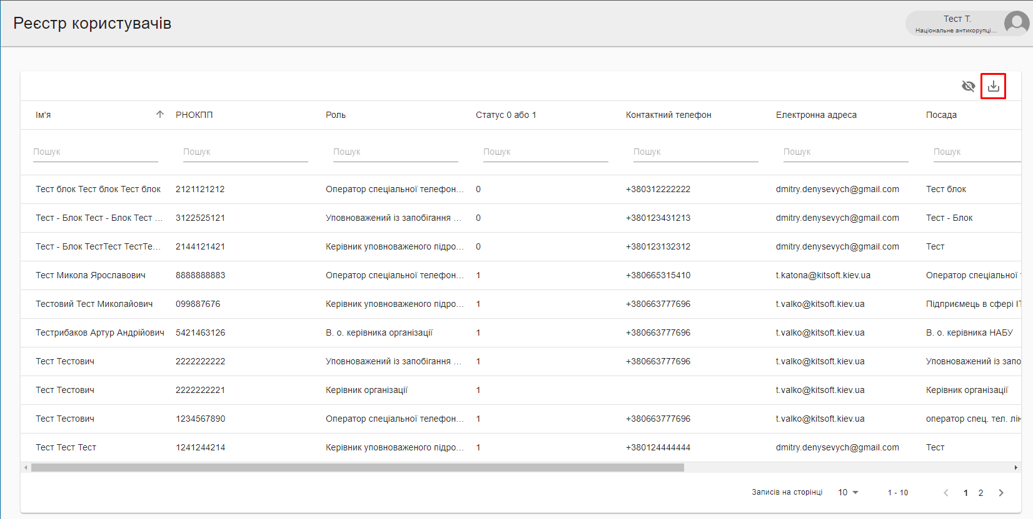

3.11 Аналітика
У цьому розділі керівнику організації доступні аналітичні дані по повідомлення викривачів (рис. 59).
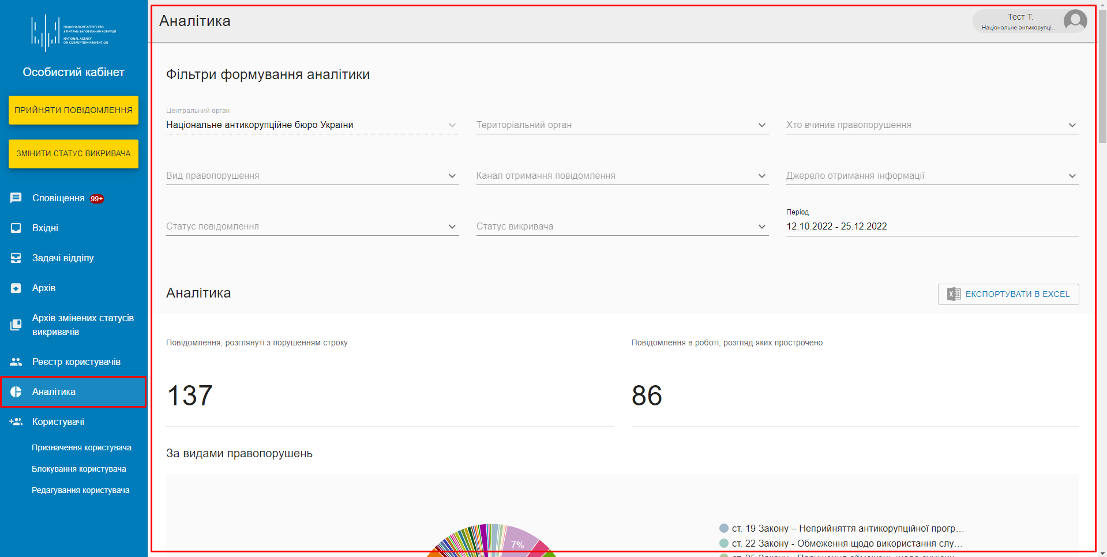

Доступні наступні параметри фільтрації:
- Центральний орган;
- Територіальний орган;
- Хто вчинив правопорушення;
  - Керівник організації;
  - Працівник організації;
  - Уповноважений з питань запобіганню та виявленню корупції;
- Вид правопорушення;
- Канал отримання повідомлень;
  - Внутрішній;
  - Зовнішній;
  - Регулярний;
  - Інший;
- Джерело отримання інформації;
- Статус повідомлення;
- Статус викривача;
- Період
Після формування параметрів фільтрації статистика буде відображатись у вигляді діаграми (рис. 60).
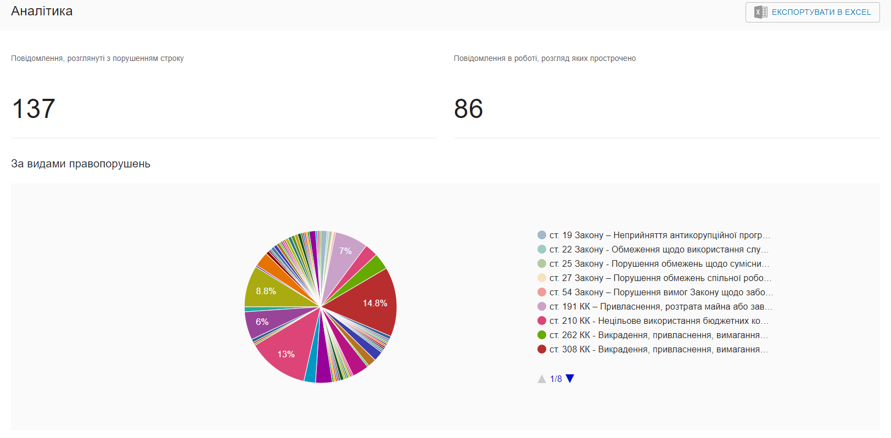

3.11.1 Експортування в Excel
Для експортування сформованої аналітичної інформації в Excel необхідно натиснути відповідну кнопку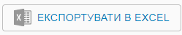 (рис. 61).

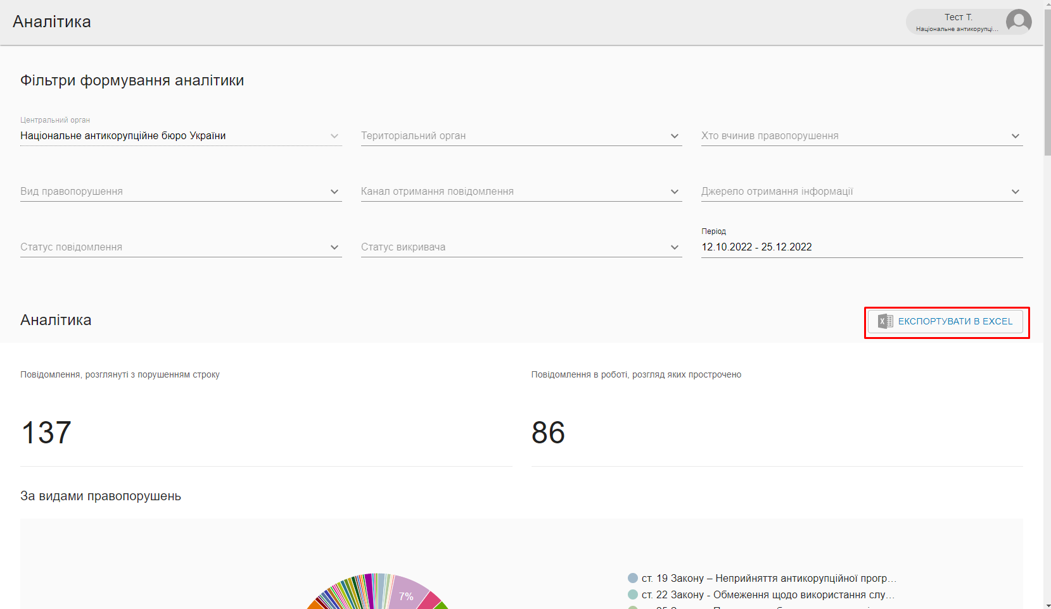

3.12 Користувачі
У цьому розділі В. О. Керівника організації має змогу призначати роль, блокувати та редагувати роль користувачам системи.

3.12.1 Призначення користувача
Для призначення ролі користувачу необхідно перейти у відповідний розділ (рис. 62) і виконати кроки, описані нижче.
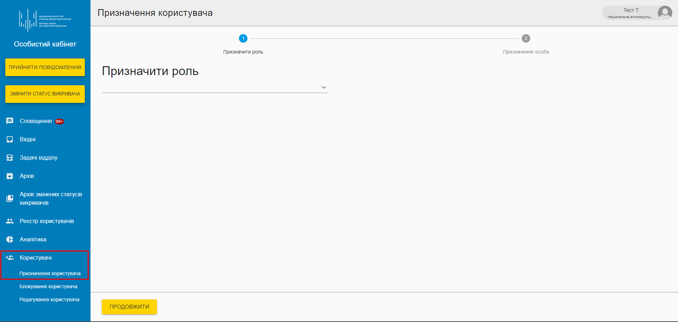

Крок 1 – Призначити роль
На першому кроці необхідно вибрати роль, яку керівник хоче призначити користувачу (рис. 63).
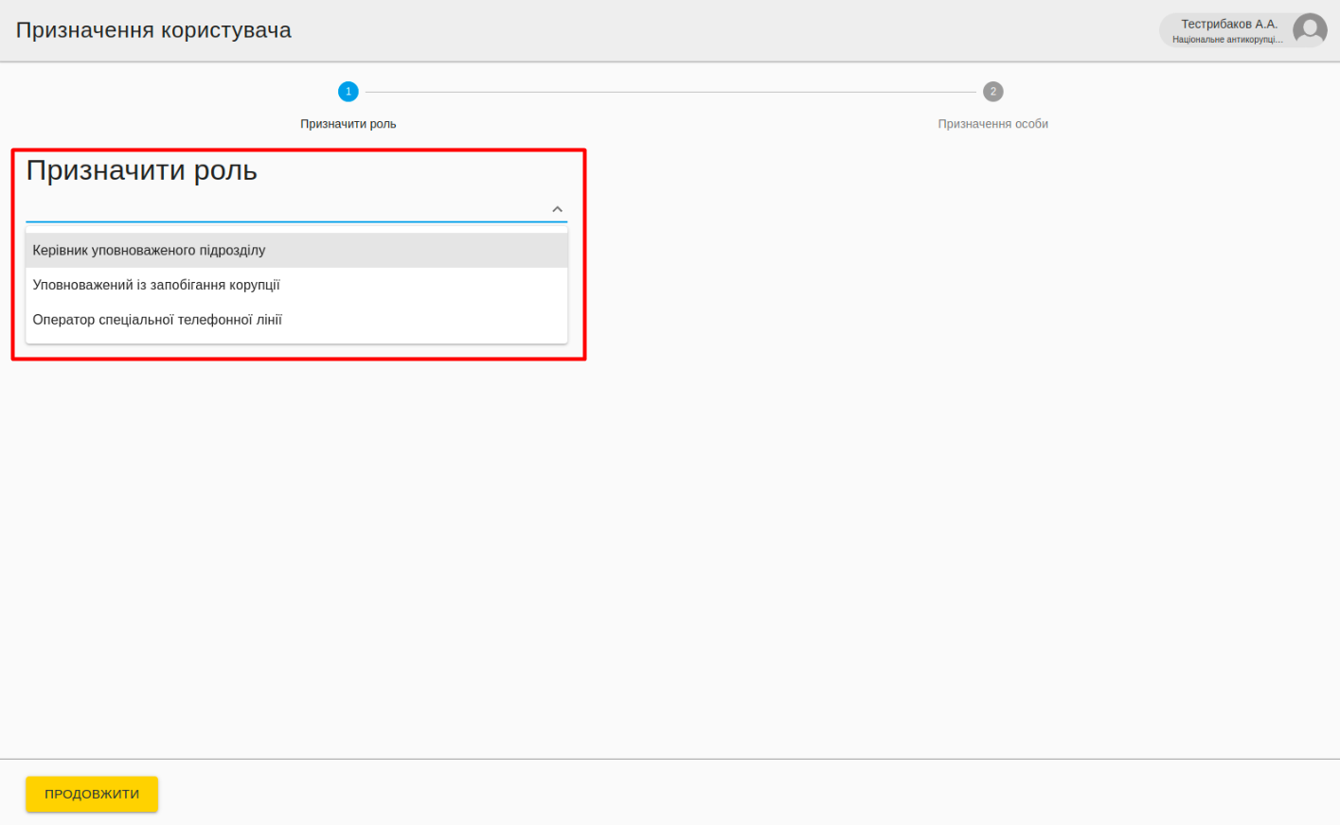

Доступні наступні ролі:
- В. о. керівника організації;
- Керівник уповноваженого підрозділу;
- Уповноважений з запобігання корупції;
- Оператор спеціальної телефонної лінії.
Для продовження процесу необхідно натиснути кнопку Продовжити.

Крок 2 – Призначення особи
На другому кроці керівнику необхідно заповнити дані про особу і натиснути кнопку Готово для завершення процесу (рис. 64).
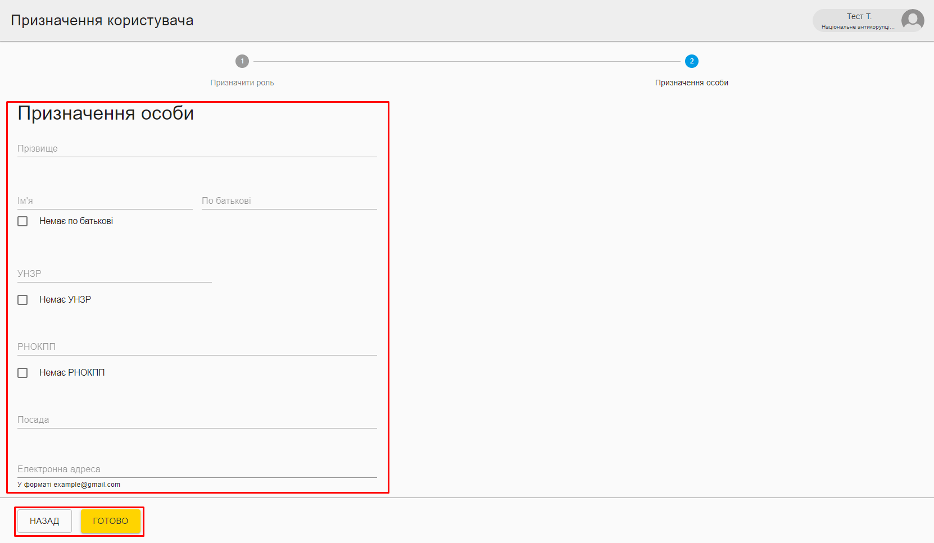

Після натискання кнопки відображається інформаційне повідомлення про успішне призначення особи (рис. 65).
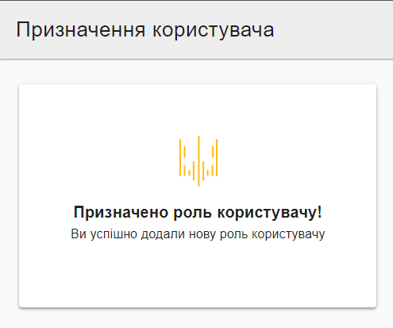

3.12.2 Блокування користувача
Для блокування користувача необхідно вибрати відповідний розділ в систему, вибрати з випадаючого списку користувача, вказати причину блокування та натиснути Готово для завершення процесу (рис. 66).
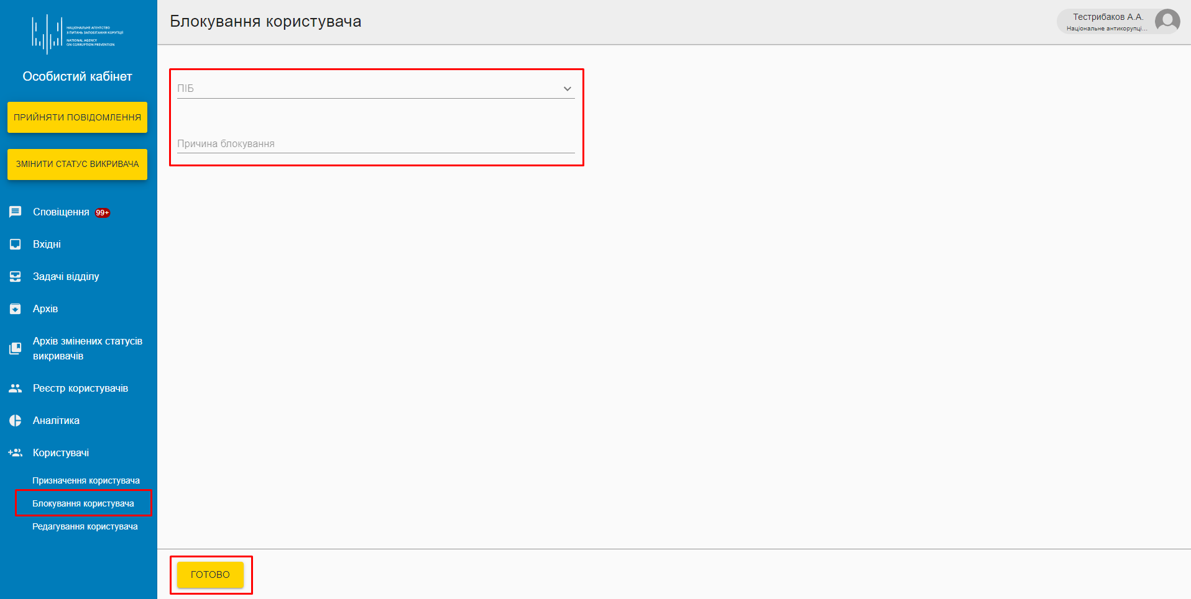

3.12.3 Редагування користувача
Для редагування даних користувача необхідно вибрати відповідний розділ у системі (рис. 67).
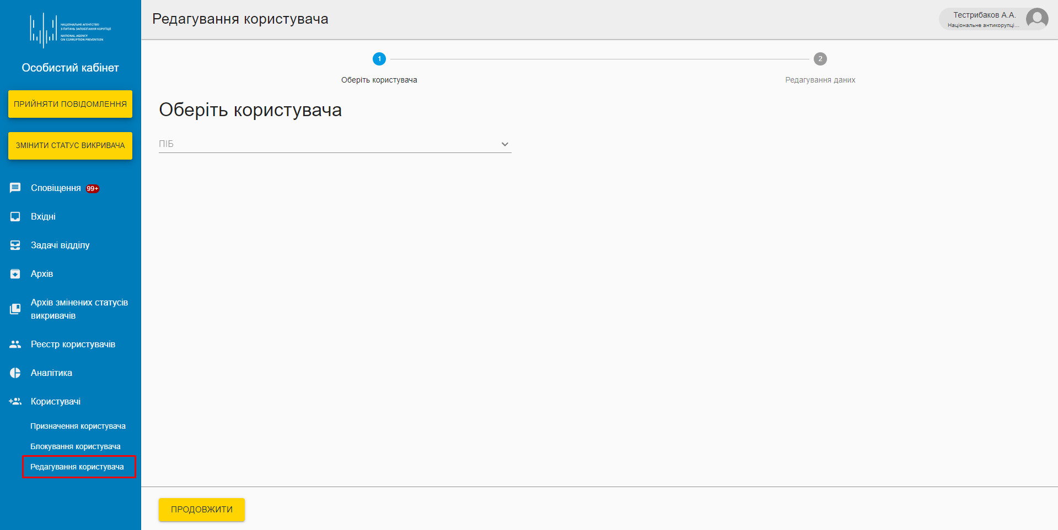

Після чого необхідно виконати наступні кроки у системі, що описані нижче.

Крок 1 – Оберіть користувача
На першому кроці керівнику необхідно обрати з випадаючого списку користувача, якому необхідно внести редагування (рис. 68).
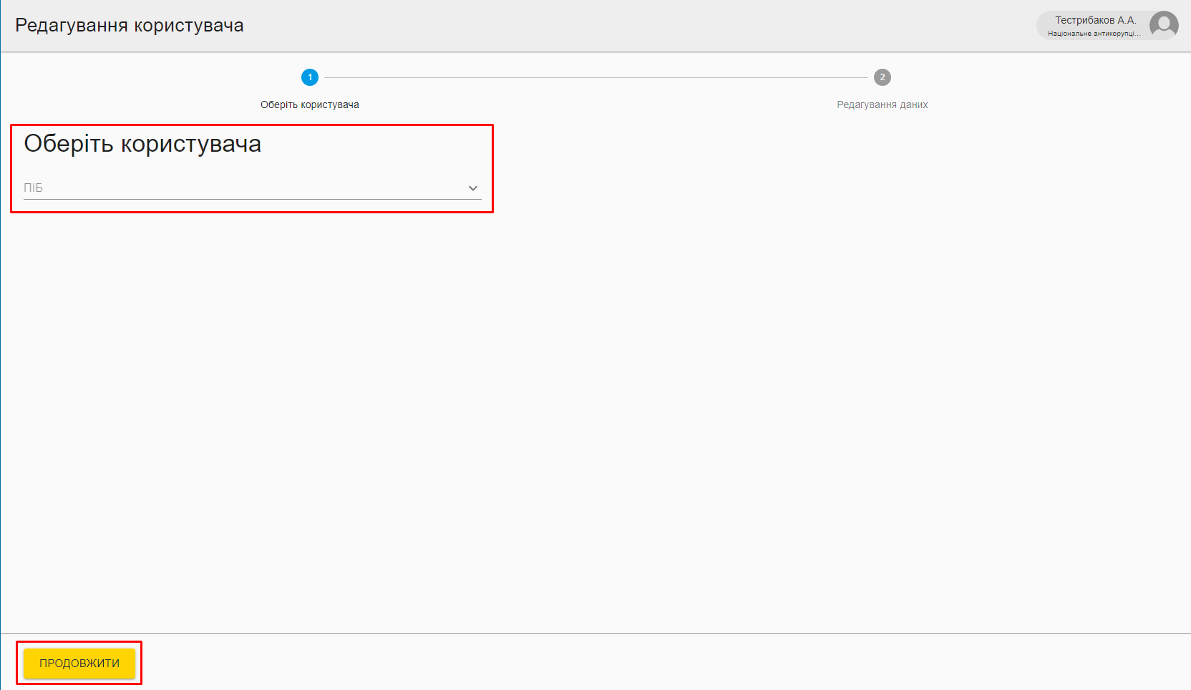

Для продовження процесу необхідно натиснути кнопку Продовжити.

Крок 2 – Редагування даних
На другому кроці керівник має відредагувати необхідно дані та натиснути кнопку Готово для завершення процесу (рис. 69).
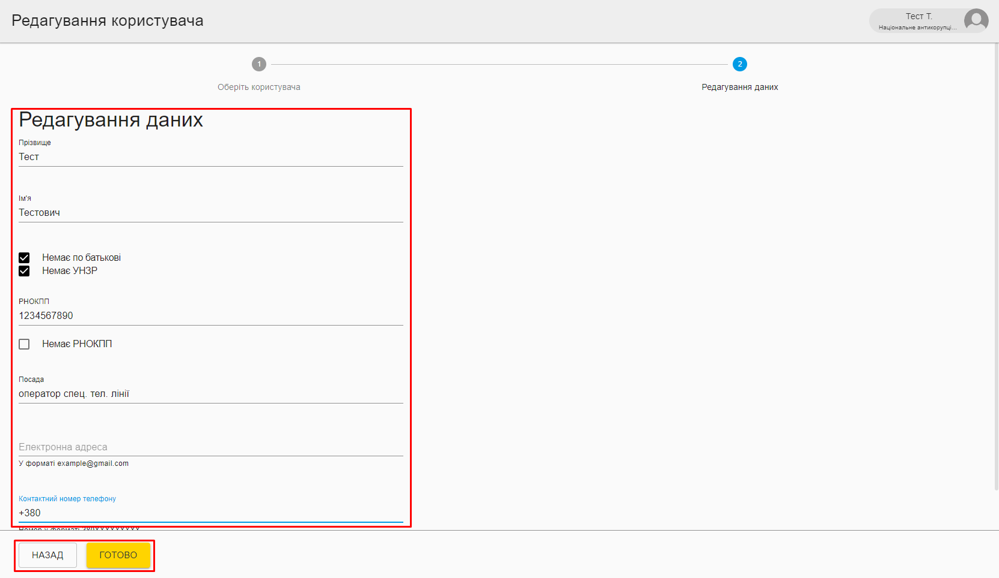

Після завершення процесу відображається інформаційне повідомлення (рис. 70).
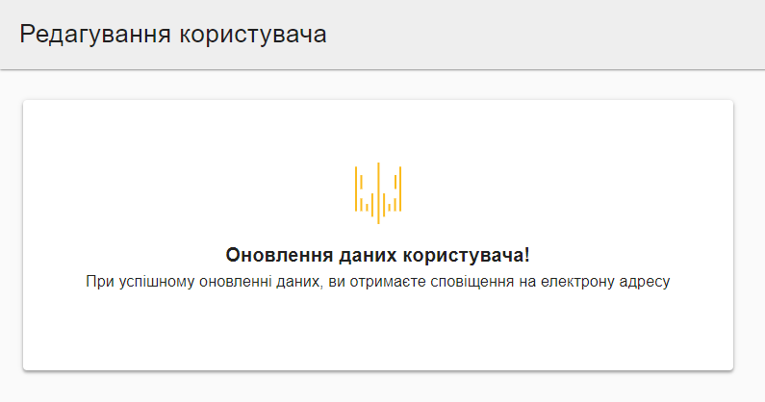

Після чого, керівнику на пошту відправляється сповіщення про дію в системі.

3.13 Завершення роботи із Системою
Для завершення роботи з системою необхідно натиснути на піктограму свого профілю та вибрати пункт меню Вийти (рис. 71).

